

**Archivos Binarios, Estructuras Dinámicas de Datos + Temas del TP1.**

1 7 / 1 1 / 2025

_ _ / _ _ / _ _ _ _

_ _ / _ _ / _ _ _ _

_ _ / _ _ / _ _

232.958-0

233.220-6

232.984-0

232.921-9

232.930-0

232.992-0

232.941-4

Dominguez, Joaquin Ezequiel

Holm, Federico

Incutti, Mateo

Almada, Tomas

Barcala Roca, Santiago

Mampaso Romero, Brayan

Cejas, Facundo Javier

jodominguez@frba.utn.edu.ar

fholm@frba.utn.edu.ar

mincutti@frba.utn.edu.ar

toalmada@frba.utn.edu.ar

sbarcalaroca@frba.utn.edu.ar

bmampaso@frba.utn.edu.ar

facejas@frba.utn.edu.ar

**Consultas de Vuelos**

**UTN.BA Trabajo Práctico # 2**

**Consultas de Vuelos.**

**Temas :**

**AyED**

**Curso: K1021 Dia: Miércoles_ Turno: Mañana**

**Fecha Vto.:**

**Fecha 1er. Entrega: 2 9 1 0 2 0 2 5**

**Fecha 2da. Entrega:**

**Nro.Leg.: Apellido, Nombres e-mail** 🖂

**Docente: Lic. Hugo Cuello. Es condición necesaria tener aprobado en tiempo y**

**forma el TP para promocionar la asignatura.**

**Observaciones: 🖆 -del docente-**

**Fecha T.P. aprobado: Firma:**

**Presentación de entrega de T.P.: ESTRUCTURAS DE DATOS ESTÁTICAS**

* Carpeta tamaño **A4** de tapa transparente y sujetador de hojas con gancho metálico, que puede estar recubierto en plástico. Entregar con el siguiente orden:
  1. Carátula (presentada anteriormente).
  2. Presentación del T.P. (esta misma, no modificarla).
  3. Enunciado del problema, emitir el archivo .docx original.
  4. Dibujos o gráficos de las estructuras de datos utilizadas y rotuladas con valores de inicialización, espacio de memoria requerida y un ejemplo.
  5. Estrategia diagramada (Bloque o Programa Principal).
  6. Algoritmo diagramado (módulos) indicando el pasaje de parámetros en la cabecera.
  7. Listado de la codificación en C++, sangría de dos espacios y escribir hasta una **columna 82 como máximo** para que no enrolle al siguiente renglón (listado fuente usando el Code Blocks, libre de errores de compilación), numerando las filas, tomar como modelo de estilo de escritura, los listados de los programas codificados en C++ entregado por el docente.

**Atención**: El código C++ de este listado debe coincidir exactamente con la versión entregada en disco o el archivo comprimido.

* 1. Muestra de los datos y Resultados de la ejecución del programa, según muestra de datos realizados por el grupo, emitidos en formato tabular generado por el proceso según indicado en el enunciado.
* Entrega en pendrive de TP que contendrá el archivo fuente cuyo nombre debe ser:
* **TP2VnK1_ _ _G_-Apellido Nombre.cpp** Ej. de nombre para el T.P.2,

**TP2V1K1023G3-Perez Juan.** Además se entregarán los archivos de datos binarios, y el archivo de salida de los listados.

* En la versión que se entrega en disco del programa **la salida debe estar dirigida a archivo de texto en formato tabular –en columnas- y perfectamente alineado**, nada debe salir ni por pantalla ni por impresora, ni realizar pausas de espera.
* Los nombres de archivos físicos en el *modo de apertura* **no** deben tener indicado ni la unidad ni la ruta, debe ser por defecto, solo el nombre y la extensión del archivo, para el archivo de texto, **Txt**. Se deben respetar exactamente estos nombres físicos para los archivos indicados anteriormente como los indicados en el enunciado del problema a resolver.

**Observaciones** :

Definir el registro del archivo de acuerdo a lo solicitado en las consignas del TP, con idéntico tipo, el mismo orden en que fueron mencionados. Una diferencia en orden o tipos hará que no funcione adecuadamente.

**IMPORTANTE**: Estas indicaciones se complementan con las consignas dadas en el enunciado del problema a resolver, bajo el título de **Observaciones, restricciones y recursos disponibles**.

**Índice**

Diagramas 4

Código 14

Archivos de texto 21

Aeropuertos.Txt 21

Vuelos.Txt 22

Consultas.Txt 24

Archivo de salida 26

Listado Consulta Vuelos.Txt 26

**Trabajo Práctico #2 :** Se evalúan los temas de: Estructuras de Datos: (Archivos Binarios, Estructuras Dinámicas de Datos, Técnicas recursivas, Templates, más temas del TP1).

Se requiere realizar un proceso que “**permita hacer Consultas Remotas de los Vuelos de un día del mes actual**”; contando para ello con los siguientes archivos binarios de datos:

* **Aeropuertos.Dat**: sin orden, con **57 registros**, conteniendo:

|  |  |  |  |  |
| --- | --- | --- | --- | --- |
| **a)** provincia (*str20* ) | **b)** ciudad (*str25*) | **c)** nom. Aerop. (*str30*) | d) codOACI (*str4*) | e) codIATA (*str3*) |

* **Vuelos.Dat:** desordenado, que representan los vuelos de un día, cada registro contiene:

|  |  |  |  |
| --- | --- | --- | --- |
| **a)** nro.Vuelo (*str9*) | **b)** dist.Km (*short* 4 díg.) | **c)** vel.Crucero (*short* 4 díg.) | d) cant.Pasajeros. (*short*) |
| d) empresa (*str8*) | **e)** marca Aeronave **(***str11***)** | f) fecha Sale (***int*** aaaammdd) | g) hora Sale (***short*** hhmm) |

* **Consultas.Dat**: sin orden, conteniendo cada componente nro. de vuelo (*str9*), para, simular las consultas remotas, cuyo formato consta de: 3 letras que representa el código IATA, seguido de 3 caracteres dígitos, seguido de 3 letras que representa otro código IATA. El **código IATA** representa un aeropuerto, por lo que el código IATA de la izquierda representa el aeropuerto de Salida, mientras que el código IATA de la extrema derecha representa el aeropuerto de Llegada de la aeronave. **Ej:** **MDQ*739*AEP** indica el nro.Vuelo 739 que proviene del aeropuerto Astor Piazzolla de Mar del Plata, para arrivar al aeroparque Jorge Newbury de CABA. **Ej. empresa**: FlyBondy, JetSmart, Aero.Arg., LADE. **Ej. Marcas**: BOING 737, 787, AIRBUS A320, A370, A380.

**Se deberá considerar el siguiente bloque principal:**

main() { ***// Definir los tipos, variables, inicialización y argumentos a incluir en cada invocación a las funciones.***

*Abrir* ( *lista de argumentos* );

ProcAeropuertos ( *lista de argumentos* );

ProcVuelos ( *lista de argumentos* );

ConsultasVuelos ( *lista de argumentos* );

ListVueAeropSld ( *lista de argumentos* );

*Cerrar* ( *lista de argumentos*  );

**return** 0;

} // main

|  |
| --- |
| **Constantes a utilizar:** |
| **const** *CANT_AEROP = 57;* |
| **Completar los struct y los typedef (*)** |
| **struct sAerop; struct sVue; struct** *tinfo,* ***struct*** *sNodo*, **struct** *sTblAerop,*  **typedef** *____ tvrAerop* [ _____ ]; **typedef** struct sNodo* _____________; |

**Se pide:**

1. **ProcAeropuertos** para volcar el **codIATA, su ubicación y NULL**, a la tabla vrAerop, que debe quedar ordenada por el campo **codIATA**.
2. **ProcVuelos** que obtiene el **codIATA** del aeropuerto de origen del campo nroVuelo, para localizarlo en el **vrAerop** que retorna la **posición** encontrada, asigna al rInfo el **nro. de vuelo** y su **posición** del archivo de Vuelos y genera un nodo insertado en la Lista de vuelos ordenado por nro. de Vuelo colgado del codIATA del aeropuerto de salida.
3. **ConsultasVuelos** para emitir los siguientes datos, cuyo diseño de salida se indica a continuación:

**Consultas de vuelos del 99 de mesStr de 9999**

**NroVue. Ciu.Orig. Nom.Aerop.Orig. Empresa Marca Ciu.Dest. Nom.Aerop.Dest. Estado dia hhAct hhSa t.V. hhLl**

X(9) X(16) X(16) X(8) X(11) X(16) X(16) X(15) 99 99:99 99:99 99:99 99:99

1. **ListVueAeropSld** para obtener un listado ordenado por código Aeropuerto de Salida con repetición, recorriendo la tabla **vrAerop**. Utilizar la técnica de Corte de Control. El diseño del listado:

**Listado Salidas Aerop. Origen a otros Aerop. Llegada, del dia 99**

**Aerop. origen : XXX X(30) Ciudad: X(25)**

**NroVue. Empresa Marca Ciu.Dest. Nom.Aerop.Dest. Estado dia hhAct hhSa t.V. hhLl**

X(9) X(8) X(11) X(16) X(16) X(15) 99 99:99 99:99 99:99 99:99

**Observaciones, restricciones y recursos disponibles:**

Utilizar las siguientes funciones, invocando en donde sea necesario:

* *long* **GetTime**(*int* hora,*int* min, *int* seg). *La función retorna la hora larga, como un solo número en el formato hhmmss. Además en sus parámetros devuelve la hora, los min. y los segundos*.
* *long* **GetDate***(int* year*,int* mes*,int* dia*,int* diaSem*). La función retorna la fecha larga, como un solo número en el formato aaaammdd. Además en sus parámetros devuelve el año, el mes, el día y el día de la semana.* Esta función se encuentra en OBTENER LA FECHA Y HORA DEL SISTEMA del apunte del prof. Hugo Cuello Teoría y Práctica del Lenguaje C/C++ *ANEXOS*
* *Desde el bloque principal se mencionan las invocaciones a los siguientes módulos: Abrir, ProcAeropuertos, ProcVuelos, ConsultasVuelos, ListVueAeropSld y Cerrar.*
* *Como orientación para resolver este TP2, podrán consultar la solución enviada correspondiente al* ***Recup1 del Parcial1*** *que fuera enviado al aula virtual.* ***Acá encontrarán otros módulos que podrán ser utilizados****: replicate, SubCad, OrdxBur, IntCmb, InsertarEnOrden, BusBinVec, HoraLlega, FormatoHoraMin, VerifEstado, SepararHoraMin, CortarCadenas, EmiteTitCab, EmiteLinDet.* ***Además de estos módulos se deberán utilizar los módulos para las estructuras dinámicas de datos****: InsertaNodo, InsertaInicio, InsertaEnMedio, InsertaEnLugar, BuscarClvNodo, SacarPrimerNodo.*

**Espacio en disco**: Solo para generar el archivo de salida **Listado Consulta Vuelos.Txt** en formato texto.

**Espacio para arrays y registros**: Lo necesario que requiera este proyecto.

**Espacio en memoria dinámica**: Un nodo por cada vuelo, con tamaño del nodo de acuerdo a ProcVuelos, colgado del codIATA del aeropuerto de salida y ordenado por el nroVuelo.

**Accesos a los archivos**: un solo recorrido secuencial, para leer en *Aeropuertos*, *Vuelos* y en *Consultas*. Además acceso al azar para leer en *Aeropuertos*, acceso al azar para leer en Vuelos, en las instancias que correspondan.

**Bloque Principal**: sólo invocaciones a módulos, según lo establecido anteriormente.

**Paradigma de Programación**: Solo se aceptará el Paradigma Imperativo Procedural, Programación Estructurada y Modular.

**Optimización**: dado que el uso de ciclos afecta el tiempo de ejecución de un proceso, se evaluará la eficiencia en el uso de los mismos.

Utilizar nombres significativos para los identificadores, dibujos para las estructuras de datos a utilizar, rotulando cada elemento, tamaño, breve leyenda de cómo se generan y estado inicial, respetar esos nombres para utilizarlos en el algoritmo. **Se entregan las muestra de datos de los tres archivos** que deberán imprimirlos, estos deberán ser convertiods a archivos binarios, para ello se deben crear los programas de conversión de texto a binario que NO deberán ser entregados. En el disco solo contendrán los archivos “**TP2V_K1_ _ _G_-Apellido Nombre.cpp**”, y los archivos de datos indicados anteriormente como así también el archivo de salida todos ubicados en la carpeta raíz del disco. Ejemplo: TP2V**1**_K1**023**G**3**_**PEREZ JUAN**.CPP

**Cada grupo debe crear su propia muestra de datos para los archivos, mencionados. A partir de los archivos de texto por cada uno de ellos hacer un programa que lee el archivo de texto y lo grabe en binario. Estos archivos NO deberán ser entregados.**

Se deben utilizar constantes con nombres para indicar cantidades.

El Trabajo Práctico deberá ser entregado de acuerdo a las pautas indicadas más abajo, el cual se aprobará si reúne los requerimientos solicitados en **tiempo y forma (tres fechas máximas)**: A: Aprobado, N: No Aprobado. (**Se debe respetar el orden indicado a continuación**):

1. Entregar en carpeta tamaño A4 de tapa transparente y con sujetador de gancho perfectamente alineadas para las hojas lo siguiente: **(no se aceptan hojas sueltas ni otro tipo de carpeta)**
2. Carátula con los datos de los integrantes del TP, la cantidad de alumnos por grupo del mismo curso se determinará en clase no superando 5 grupos como máximo.
3. Esta misma hoja que establece el enunciado del problema a resolver. Cada grupo elegirá un líder del proyecto, que será el responsable de realizar las entregas del TP. Si un líder abandona la cursada, se deberá elegir otro líder.
4. Diseñar las estructuras de Datos graficándolas indicando con rótulos apropiados, cada elemento, su tamaño en bytes y las variables utilizadas. Las estructuras de datos a graficar son:
   1. *El diseño de los registros de cada uno de los archivos.*
   2. *Otras estructuras de datos que considere necesarias para poder realizar el proceso solicitado. Algunas serán explicadas en clase, como complemento a este documento.*
5. Graficar el Bloque Principal.
6. Graficar cada uno de los módulos –funciones- a utilizar, cabecera y cuerpo.
7. Como fuera indicado anteriormente se entregan los tres archivos de texto de datos, que deberán ser converitos a binario, la cual se la utilizará para probar el Algoritmo. En la hoja impresa a entregar debe haber rótulos apropiados, pero, NO en los archivos de Datos, el cual contendrán solamente, los datos en binario. Ver detalle del formato más abajo.
8. Emitir según la muestra establecida, los resultados esperados, siempre acompañada de los rótulos apropiados, según formato de salida indicados anteriormente.
9. Codificación del Algoritmo completo en el Lenguaje C++, emitiendo números de líneas. Usar Code-Blocks. Las primeras líneas serán de comentario indicando: **Nombre del programa, fecha entrega, Nro. versión, breve comentario del objetivo del programa, datos del curso, nombre del día, turno, nro. del grupo e integrantes (Apellido, Nombre). Nombre del compilador: Borland C++ V.5.5**

La salida de los resultados debe estar dirigida a un archivo de texto con el nombre **Listado Consulta Vuelos.Txt** se debe utilizar la sentencia **freopen**, para redirigir la salida de la pantalla a archivo de texto al utilizar **cout**.

La cantidad de datos de muestra para cada archivo deberán ser adecuados contemplando las distintas posibilidades del proceso.

Dar nombres de identificadores representativos a su uso, es decir, con significado.

Cada nueva entrega además del nombre indicado para el archivo del código en C++ irá acompañado de la versión entregada, iniciando la primera entrega con el sufijo V1, luego la segunda entrega V2, y así sucesivamente.

**S.E.ù O.**

# Diagramas

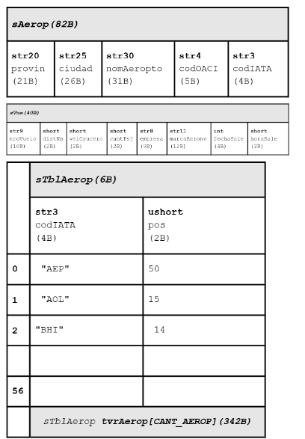

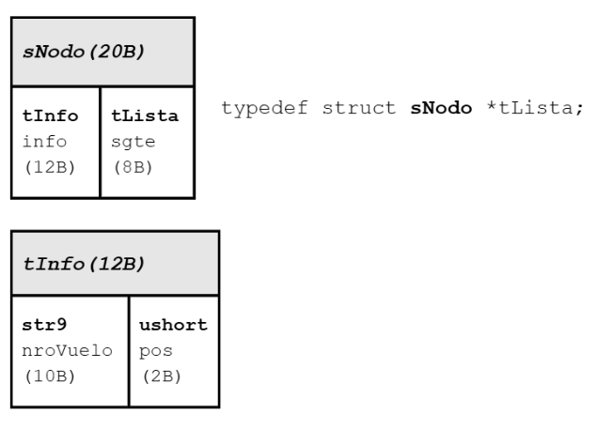

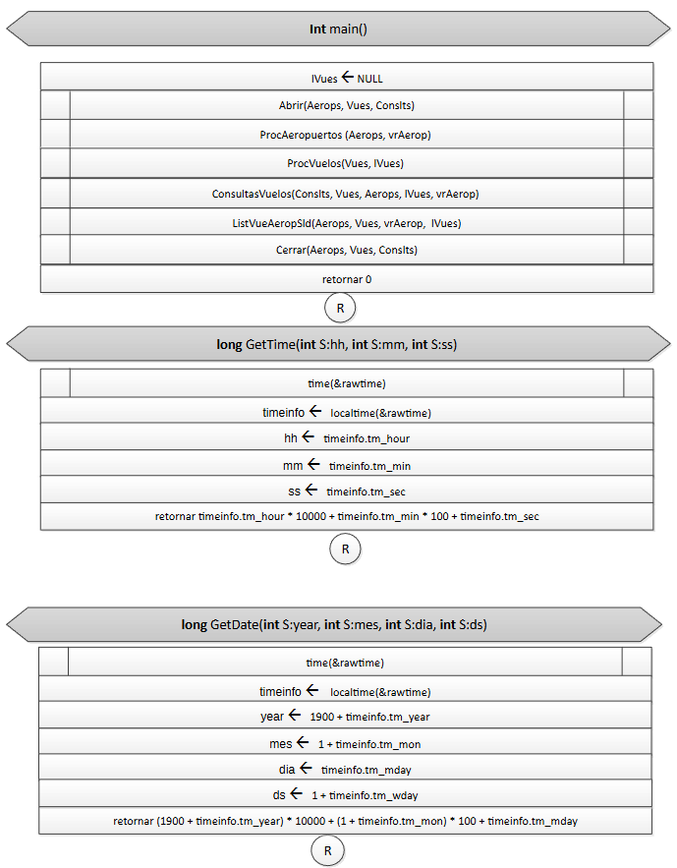

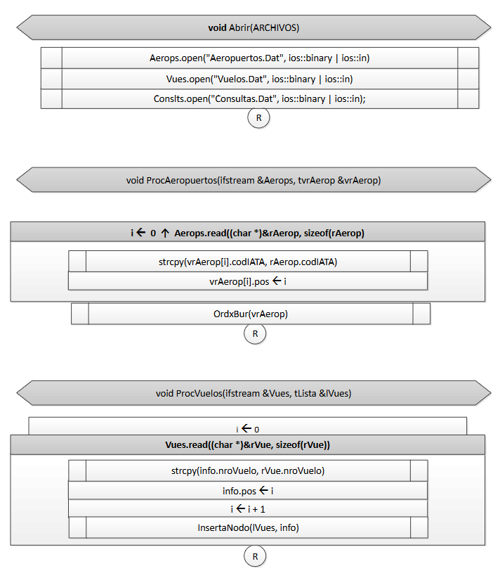

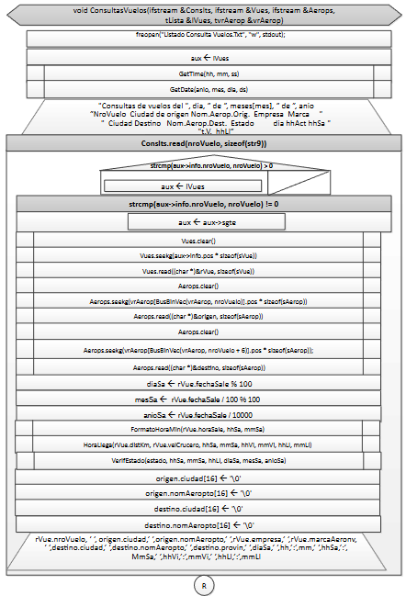

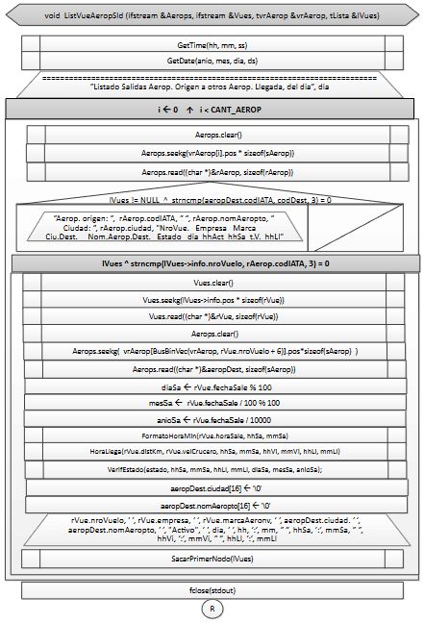

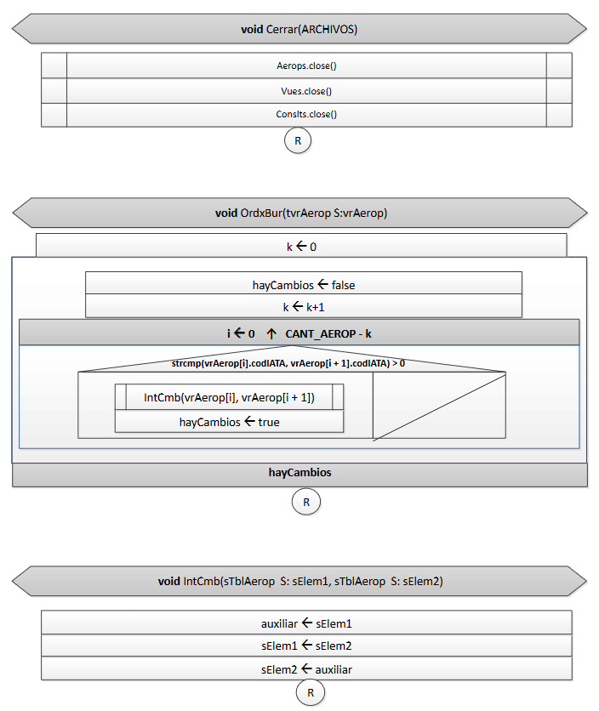

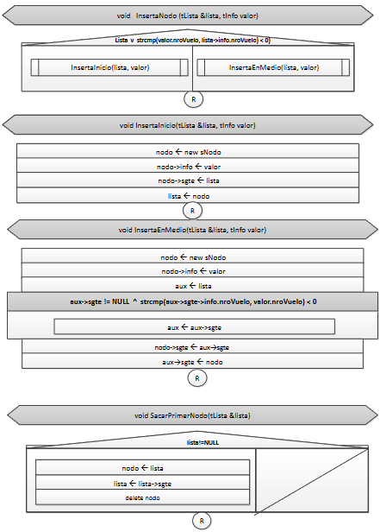

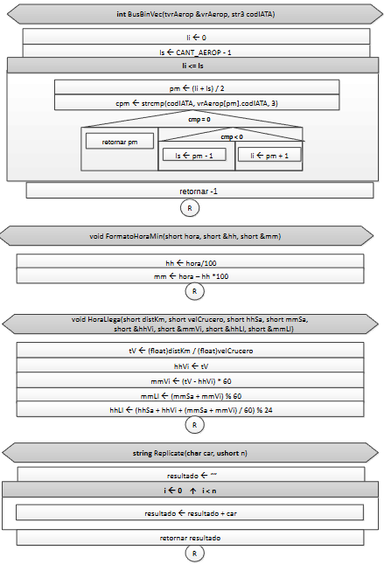

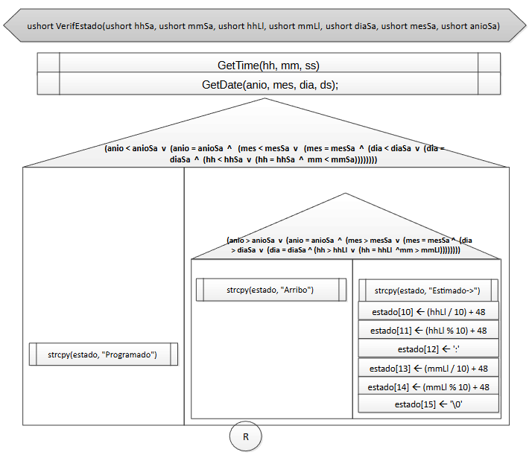

# Código

001: /*

002: - Nombre del programa: TP2V1_K1021G10_HOLM FEDERICO.cpp

003: - fecha entrega: 29/10/2025

004: - Nro. versión: 1

005: - Breve comentario del objetivo del programa:

006: Este programa permite hacer Consultas Remotas de los Vuelos de un día del

007: mes actual

008:

009: - Curso: Algoritmos y Estructuras de Datos

010: - Comision: K1021

011: - Turno: Mañana

012: - Docente: Lic. Hugo A. Cuello

013:

014: Integrantes (Apellido, Nombre):

015: Almada, Tomas

016: Barcala Roca, Santiago

017: Cejas, Facundo Javier

018: Dominguez, Joaquín Ezequiel

019: Holm, Federico

020: Incutti, Mateo

021: Mampaso Romero, Brayan

022:

023: - Nombre del compilador: Borland C++ V.5.5

024: */

025:

026: #include <cstring>

027: #include <fstream>

028: #include <iomanip>

029: #include <iostream>

030: #include <string>

031:

032: using namespace std;

033:

034: // Declaraciones de Structs

035:

036: struct sAerop;

037: struct sVue;

038: struct tInfo;

039: struct sNodo;

040: struct sTblAerop;

041:

042: // Constantes, Macros y Typedef

043: const short CANT_AEROP = 57;

044: #define ARCHIVOS ifstream &Aerops, ifstream &Vues, ifstream &Conslts

045: typedef char str3[4];

046: typedef char str4[5];

047: typedef char str8[9];

048: typedef char str9[10];

049: typedef char str11[12];

050: typedef char str15[16];

051: typedef char str20[21];

052: typedef char str25[26];

053: typedef char str30[31];

054: typedef struct sNodo *tLista;

055: typedef unsigned short ushort;

056:

057: // Definiciones de Structs

058: struct sAerop {

059: str20 provin;

060: str25 ciudad;

061: str30 nomAeropto;

062: str4 codOACI;

063: str3 codIATA;

064: };

065:

066: struct sVue {

067: str9 nroVuelo;

068: short distKm;

069: short velCrucero;

070: short cantPsj;

071: str8 empresa;

072: str11 marcaAeronv;

073: int fechaSale;

074: short horaSale;

075: };

076:

077: struct tInfo {

078: str9 nroVuelo;

079: ushort pos;

080: };

081:

082: struct sNodo {

083: tInfo info;

084: tLista sgte;

085: };

086:

087: struct sTblAerop {

088: str3 codIATA;

089: ushort pos;

090: };

091:

092: // Typedef

093: typedef sTblAerop tvrAerop[CANT_AEROP];

094:

095: // Declaraciones de Funciones

096: long GetDate(int &year, int &mes, int &dia, int &ds);

097: long GetTime(int &hh, int &mm, int &ss);

098: void Abrir(ARCHIVOS);

099: void ProcAeropuertos(ifstream &Aerops, tvrAerop &vrAerop);

100: void ProcVuelos(ifstream &Vues, tLista &lVues);

101: void ConsultasVuelos(ifstream &Conslts, ifstream &Vues, ifstream &Aerops,

102: tLista &lVues, tvrAerop &vrAerop);

103: void ListVueAeropSld(ifstream &Aerops, ifstream &Vues, tvrAerop &vrAerop,

104: tLista &lVues);

105: void Cerrar(ARCHIVOS);

106: void OrdxBur(tvrAerop &vrAerop);

107: void IntCmb(sTblAerop &sElem1, sTblAerop &sElem2);

108: void InsertaNodo(tLista &lista, tInfo valor);

109: void InsertaInicio(tLista &lista, tInfo valor);

110: void InsertaEnMedio(tLista &lista, tInfo valor);

111: void SacarPrimerNodo(tLista &lista);

112: int BusBinVec(tvrAerop &vrAerop, str3 codIATA);

113: void FormatoHoraMin(short hora, short &hh, short &mm);

114: void HoraLlega(short distKm, short velCrucero, short hhSa, short mmSa,

115: short &hhVi, short &mmVi, short &hhLl, short &mmLl);

116: string Replicate(char car, ushort n);

117: void VerifEstado(str15 &estado, ushort hhSa, ushort mmSa, ushort hhLl,

118: ushort mmLl, ushort diaSa, ushort mesSa, ushort anioSa);

119:

120: // Main

121: int main() {

122: ifstream Aerops, Vues, Conslts;

123: tvrAerop vrAerop;

124: tLista lVues = NULL;

125:

126: Abrir(Aerops, Vues, Conslts);

127: ProcAeropuertos(Aerops, vrAerop);

128: ProcVuelos(Vues, lVues);

129: ConsultasVuelos(Conslts, Vues, Aerops, lVues, vrAerop);

130: ListVueAeropSld(Aerops, Vues, vrAerop, lVues);

131: Cerrar(Aerops, Vues, Conslts);

132: return 0;

133: }

134:

135: // Definiciones de funciones

136: long GetDate(int &year, int &mes, int &dia, int &ds) {

137: time_t rawtime;

138: struct tm *timeinfo;

139:

140: time(&rawtime);

141: timeinfo = localtime(&rawtime);

142: year = 1900 + timeinfo->tm_year;

143: mes = 1 + timeinfo->tm_mon;

144: dia = timeinfo->tm_mday;

145: ds = 1 + timeinfo->tm_wday;

146: return (1900 + timeinfo->tm_year) * 10000 + (1 + timeinfo->tm_mon) * 100 +

147: timeinfo->tm_mday;

148: } // GetDate

149:

150: long GetTime(int &hh, int &mm, int &ss) {

151: time_t rawtime;

152: struct tm *timeinfo;

153:

154: time(&rawtime);

155: timeinfo = localtime(&rawtime);

156: hh = timeinfo->tm_hour;

157: mm = timeinfo->tm_min;

158: ss = timeinfo->tm_sec;

159: return timeinfo->tm_hour * 10000 + timeinfo->tm_min * 100 + timeinfo->tm_sec;

160: } // GetTime

161:

162: void Abrir(ARCHIVOS) {

163: Aerops.open("Aeropuertos.Dat", ios::binary | ios::in);

164: Vues.open("Vuelos.Dat", ios::binary | ios::in);

165: Conslts.open("Consultas.Dat", ios::binary | ios::in);

166: } // Abrir

167:

168: void ProcAeropuertos(ifstream &Aerops, tvrAerop &vrAerop) {

169: sAerop rAerop;

170: for (ushort i = 0; Aerops.read((char *)&rAerop, sizeof(sAerop)); i++) {

171: strcpy(vrAerop[i].codIATA, rAerop.codIATA);

172: vrAerop[i].pos = i;

173: }

174: OrdxBur(vrAerop);

175: } // ProcAeropuertos

176:

177: void ProcVuelos(ifstream &Vues, tLista &lVues) {

178: sVue rVue;

179: tInfo info;

180: ushort i = 0;

181: while (Vues.read((char *)&rVue, sizeof(sVue))) {

182: strcpy(info.nroVuelo, rVue.nroVuelo);

183: info.pos = i;

184: i++;

185: InsertaNodo(lVues, info);

186: }

187: } // ProcVuelos

188:

189: void ConsultasVuelos(ifstream &Conslts, ifstream &Vues, ifstream &Aerops,

190: tLista &lVues, tvrAerop &vrAerop) {

191: freopen("Listado Consulta Vuelos.Txt", "w", stdout);

192: str9 nroVuelo;

193: tLista aux = lVues;

194: sVue rVue;

195: int anio, mes, dia, ds, hh, mm, ss;

196: const char *meses[] = {"Enero", "Febrero", "Marzo", "Abril",

197: "Mayo", "Junio", "Julio", "Agosto",

198: "Septiembre", "Octubre", "Noviembre", "Diciembre"};

199:

200: GetTime(hh, mm, ss);

201: GetDate(anio, mes, dia, ds);

202: cout << Replicate(' ', 141 / 2 - 48) << "Consultas de vuelos del " << dia

203: << " de " << meses[mes] << " de " << anio

204: << "\nNroVuelo Ciudad de origen Nom.Aerop.Orig. Empresa Marca "

205: " Ciudad Destino Nom.Aerop.Dest. Estado dia hhAct hhSa "

206: "t.V. hhLl \n\n";

207:

208: while (Conslts.read(nroVuelo, sizeof(str9))) {

209: if (strcmp(aux->info.nroVuelo, nroVuelo) > 0)

210: aux = lVues;

211: while (strcmp(aux->info.nroVuelo, nroVuelo) != 0)

212: aux = aux->sgte;

213:

214: Vues.clear();

215: Vues.seekg(aux->info.pos * sizeof(sVue));

216: Vues.read((char *)&rVue, sizeof(sVue));

217:

218: sAerop origen, destino;

219:

220: Aerops.clear();

221: Aerops.seekg(vrAerop[BusBinVec(vrAerop, nroVuelo)].pos * sizeof(sAerop));

222: Aerops.read((char *)&origen, sizeof(sAerop));

223:

224: Aerops.clear();

225: Aerops.seekg(vrAerop[BusBinVec(vrAerop, nroVuelo + 6)].pos *

226: sizeof(sAerop));

227: Aerops.read((char *)&destino, sizeof(sAerop));

228:

229: short hhSa, mmSa, hhVi, mmVi, hhLl, mmLl,

230: diaSa = rVue.fechaSale % 100, mesSa = rVue.fechaSale / 100 % 100,

231: anioSa = rVue.fechaSale / 10000;

232: FormatoHoraMin(rVue.horaSale, hhSa, mmSa);

233: HoraLlega(rVue.distKm, rVue.velCrucero, hhSa, mmSa, hhVi, mmVi, hhLl, mmLl);

234:

235: str15 estado;

236: VerifEstado(estado, hhSa, mmSa, hhLl, mmLl, diaSa, mesSa, anioSa);

237: origen.ciudad[16] = '\0';

238: origen.nomAeropto[16] = '\0';

239: destino.ciudad[16] = '\0';

240: destino.nomAeropto[16] = '\0';

241:

242: cout << setw(9) << rVue.nroVuelo << ' ' << setw(16) << origen.ciudad << ' '

243: << setw(16) << origen.nomAeropto << ' ' << setw(8) << rVue.empresa

244: << ' ' << setw(11) << rVue.marcaAeronv << ' ' << setw(16)

245: << destino.ciudad << ' ' << setw(16) << destino.nomAeropto << ' '

246: << setw(15) << left << estado << ' ' << right << setw(2) << dia << ' '

247: << setfill('0') << setw(2) << hh << ':' << setw(2) << mm << ' '

248: << setw(2) << hhSa << ':' << setw(2) << mmSa << ' ' << setw(2) << hhVi

249: << ':' << setw(2) << mmVi << ' ' << setw(2) << hhLl << ':' << setw(2)

250: << mmLl << setfill(' ') << left << '\n';

251: }

252: } // ConsultasVuelos

253:

254: void ListVueAeropSld(ifstream &Aerops, ifstream &Vues, tvrAerop &vrAerop,

255: tLista &lVues) {

256: int anio, mes, dia, ds, hh, mm, ss;

257: GetTime(hh, mm, ss);

258: GetDate(anio, mes, dia, ds);

259:

260: sAerop rAerop;

261: sVue rVue;

262: sAerop aeropDest;

263:

264: cout << '\n'

265: << Replicate('=', 141) << "\n\n"

266: << Replicate(' ', (107 - 64) / 2)

267: << "Listado Salidas Aerop. Origen a otros Aerop. Llegada, del dia "

268: << dia << "\n";

269:

270: for (ushort i = 0; i < CANT_AEROP; i++) {

271: Aerops.clear();

272: Aerops.seekg(vrAerop[i].pos * sizeof(sAerop));

273: Aerops.read((char *)&rAerop, sizeof(sAerop));

274:

275: if (lVues != NULL && strncmp(lVues->info.nroVuelo, rAerop.codIATA, 3) == 0)

276: cout << "\nAerop. origen: " << rAerop.codIATA << " " << rAerop.nomAeropto

277: << " Ciudad: " << rAerop.ciudad

278: << "\nNroVue. Empresa Marca Ciu.Dest. "

279: " Nom.Aerop.Dest. Estado dia hhAct hhSa t.V. hhLl \n";

280:

281: while (lVues != NULL &&

282: strncmp(lVues->info.nroVuelo, rAerop.codIATA, 3) == 0) {

283: Vues.clear();

284: Vues.seekg(lVues->info.pos * sizeof(sVue));

285: Vues.read((char *)&rVue, sizeof(sVue));

286:

287: Aerops.clear();

288: Aerops.seekg(vrAerop[BusBinVec(vrAerop, rVue.nroVuelo + 6)].pos *

289: sizeof(sAerop));

290: Aerops.read((char *)&aeropDest, sizeof(sAerop));

291:

292: short hhSa, mmSa, hhVi, mmVi, hhLl, mmLl,

293: diaSa = rVue.fechaSale % 100, mesSa = rVue.fechaSale / 100 % 100,

294: anioSa = rVue.fechaSale / 10000;

295: FormatoHoraMin(rVue.horaSale, hhSa, mmSa);

296: HoraLlega(rVue.distKm, rVue.velCrucero, hhSa, mmSa, hhVi, mmVi, hhLl,

297: mmLl);

298:

299: str15 estado;

300: VerifEstado(estado, hhSa, mmSa, hhLl, mmLl, diaSa, mesSa, anioSa);

301: aeropDest.ciudad[16] = '\0';

302: aeropDest.nomAeropto[16] = '\0';

303:

304: cout << setw(9) << rVue.nroVuelo << ' ' << setw(8) << rVue.empresa << ' '

305: << setw(11) << rVue.marcaAeronv << ' ' << setw(16)

306: << aeropDest.ciudad << ' ' << setw(16) << aeropDest.nomAeropto << ' '

307: << setw(15) << left << estado << ' ' << right << setw(2) << dia

308: << ' ' << setfill('0') << setw(2) << hh << ':' << setw(2) << mm

309: << ' ' << setw(2) << hhSa << ':' << setw(2) << mmSa << ' ' << setw(2)

310: << hhVi << ':' << setw(2) << mmVi << ' ' << setw(2) << hhLl << ':'

311: << setw(2) << mmLl << setfill(' ') << left << '\n';

312:

313: SacarPrimerNodo(lVues);

314: }

315: }

316: fclose(stdout);

317: } // ListVueAeropSld

318:

319: void Cerrar(ARCHIVOS) {

320: Aerops.close();

321: Vues.close();

322: Conslts.close();

323: } // Cerrar

324:

325: void OrdxBur(tvrAerop &vrAerop) {

326: bool hayCambios;

327: ushort k = 0;

328:

329: do {

330: hayCambios = false;

331: k++;

332:

333: for (ushort i = 0; i < CANT_AEROP - k; i++) {

334: if (strcmp(vrAerop[i].codIATA, vrAerop[i + 1].codIATA) > 0) {

335: IntCmb(vrAerop[i], vrAerop[i + 1]);

336: hayCambios = true;

337: }

338: }

339: } while (hayCambios);

340: } // OrdxBur

341:

342: void IntCmb(sTblAerop &sElem1, sTblAerop &sElem2) {

343: sTblAerop auxiliar = sElem1;

344: sElem1 = sElem2;

345: sElem2 = auxiliar;

346: } // IntCmb

347:

348: void InsertaNodo(tLista &lista, tInfo valor) {

349: if (lista == NULL || strcmp(valor.nroVuelo, lista->info.nroVuelo) < 0)

350: InsertaInicio(lista, valor);

351: else

352: InsertaEnMedio(lista, valor);

353: } // InsertaNodo

354:

355: void InsertaInicio(tLista &lista, tInfo valor) {

356: tLista nodo = new sNodo;

357: nodo->info = valor;

358: nodo->sgte = lista;

359: lista = nodo;

360: } // InsertaInicio

361:

362: void InsertaEnMedio(tLista &lista, tInfo valor) {

363: tLista nodo = new sNodo;

364: nodo->info = valor;

365: tLista aux = lista;

366:

367: while (aux->sgte != NULL &&

368: strcmp(aux->sgte->info.nroVuelo, valor.nroVuelo) < 0)

369: aux = aux->sgte;

370:

371: nodo->sgte = aux->sgte;

372: aux->sgte = nodo;

373: } // InsertaEnMedio

374:

375: void SacarPrimerNodo(tLista &lista) {

376: if (lista != NULL) {

377: tLista nodo = lista;

378: lista = lista->sgte;

379: delete nodo;

380: }

381: } // SacarPrimerNodo

382:

383: int BusBinVec(tvrAerop &vrAerop, str3 codIATA) {

384: int li = 0, ls = CANT_AEROP - 1, pm;

385:

386: while (li <= ls) {

387: pm = (li + ls) / 2;

388:

389: int cmp = strncmp(codIATA, vrAerop[pm].codIATA, 3);

390:

391: if (cmp == 0)

392: return pm;

393: else if (cmp < 0)

394: ls = pm - 1;

395: else

396: li = pm + 1;

397: }

398:

399: return -1; // No encontrado

400: } // BusBinVec

401:

402: void FormatoHoraMin(short hora, short &hh, short &mm) {

403: hh = hora / 100;

404: mm = hora - hh * 100;

405: } // FormatoHoraMin

406:

407: void HoraLlega(short distKm, short velCrucero, short hhSa, short mmSa,

408: short &hhVi, short &mmVi, short &hhLl, short &mmLl) {

409: float tV = (float)distKm / (float)velCrucero;

410: hhVi = tV;

411: mmVi = (tV - hhVi) * 60; // + 0.5 para redondear

412: mmLl = (mmSa + mmVi) % 60;

413: hhLl = (hhSa + hhVi + (mmSa + mmVi) / 60) % 24;

414: } // HoraLlega

415:

416: string Replicate(char car, ushort n) {

417: string resultado = "";

418: for (ushort i = 0; i < n; i++)

419: resultado += car;

420: return resultado;

421: } // Replicate

422:

423: void VerifEstado(str15 &estado, ushort hhSa, ushort mmSa, ushort hhLl,

424: ushort mmLl, ushort diaSa, ushort mesSa, ushort anioSa) {

425: int anio, mes, dia, ds, hh, mm, ss;

426: GetTime(hh, mm, ss);

427: GetDate(anio, mes, dia, ds);

428:

429: if (anio < anioSa ||

430: (anio == anioSa &&

431: (mes < mesSa ||

432: (mes == mesSa &&

433: (dia < diaSa ||

434: (dia == diaSa && (hh < hhSa || (hh == hhSa && mm < mmSa))))))))

435: strcpy(estado, "Programado");

436: else if (anio > anioSa ||

437: (anio == anioSa &&

438: (mes > mesSa ||

439: (mes == mesSa &&

440: (dia > diaSa ||

441: (dia == diaSa && (hh > hhLl || (hh == hhLl && mm > mmLl))))))))

442: strcpy(estado, "Arribo");

443: else {

444: strcpy(estado, "Estimado->");

445: estado[10] = (hhLl / 10) + 48;

446: estado[11] = (hhLl % 10) + 48;

447: estado[12] = ':';

448: estado[13] = (mmLl / 10) + 48;

449: estado[14] = (mmLl % 10) + 48;

450: estado[15] = '\0';

451: }

452: } // VerifEstado

# Archivos de texto

## Aeropuertos.Txt

001: Buenos Aires C.A.B.A. Islas Malvinas SABE AEP

002: Buenos Aires Ezeiza Ministro Pistarini SAEZ EZE

003: Buenos Aires Mar del Plata Astor Piazzolla SAZM MDQ

004: Buenos Aires Bahia Blanca Comandante Espora SAZB BHI

005: Buenos Aires Tandil Tandil SAZT TDL

006: Buenos Aires La Plata La Plata SADL LPG

007: Buenos Aires San Fernando San Fernando SADF FDO

008: Buenos Aires Necochea Necochea SAZO NEC

009: Buenos Aires Villa Gesell Villa Gesell SAVG VGL

010: Buenos Aires Santa Teresita Santa Teresita SAZL STT

011: Buenos Aires Junin Junin SAAJ JNI

012: Cordoba Cordoba A.Taravella/Pajas Blancas SACO COR

013: Cordoba Rio Cuarto Area Material Rio Cuarto SAOC RCU

014: Santa Fe Rosario Islas Malvinas SAAR ROS

015: Santa Fe Santa Fe Sauce Viejo SAAV SFN

016: Santa Fe Reconquista Daniel Jukic SATR RCQ

017: Entre Rios Parana Gral. Justo J.de Urquiza SAAP PRA

018: Entre Rios Concordia Comodoro Pierrestegui SAAC COC

019: Mendoza Mendoza Gob. Gabrielli/El Plumerillo SAME MDZ

020: Mendoza San Rafael Santiago Germano SAMR AFA

021: Mendoza Malargue Cdro. Ricardo Salomon SAMM LGS

022: San Juan San Juan Domingo Faustino Sarmiento SANU UAQ

023: San Luis San Luis Brig. May. Cesar Raul Ojeda SAOU LUQ

024: San Luis Villa Reynolds Villa Reynolds SAOR VME

025: San Luis Merlo Valle del Conlara SAOS RLO

026: La Rioja La Rioja Cap. Vicente A. Almonacid SANL IRJ

027: Catamarca Catamarca Cnel. Felipe Varela SANC CTC

028: Tucuman San Miguel de Tucuman Tte. Benjamin Matienzo SANT TUC

029: Salta Salta Gral. Guemes SASA SLA

030: Salta Tartagal Gral. E. Mosconi SAST TTG

031: Jujuy San Salvador de Jujuy Gob. Horacio Guzman SASJ JUJ

032: Santiago del Estero Sgo. del Estero Com. De La Paz Aragones SANE SDE

033: Santiago del Estero Rio Hondo Termas de Rio Hondo SANH RHD

034: Formosa Formosa El Pucu SARF FMA

035: Chaco Resistencia Jose de San Martin SARE RES

036: Corrientes Corrientes Dr. Piragine Niveyro SARC CNQ

037: Corrientes Paso de los Libres Paso de los Libres SARL AOL

038: Corrientes Goya Diego N. Diaz Colodrero SATG OYA

039: Misiones Posadas Lib. Gral. J. de San Martin SARP PSS

040: Misiones Puerto Iguazu My. Carlos E. Krause SARI IGR

041: Neuquen Neuquen Presidente Peron SAZN NQN

042: Neuquen San Martin de los Andes Aviador .Campos/Chapelco SAZY CPC

043: Neuquen Cutral-Co Cutral-Co SAZW CUT

044: Rio Negro Bariloche Tte. Luis Candelaria SAZS BRC

045: Rio Negro Viedma Gobernador Castello SAVV VDM

046: Rio Negro General Roca Arturo Humberto Illia SAHR GNR

047: Chubut Trelew Alte. Marcos A. Zar SAVT REL

048: Chubut Comodoro Rivadavia Intern.Gral. E. Mosconi SAVC CRD

049: Chubut Esquel Brig. Gral. Antonio Parodi SAVE EQS

050: Chubut Puerto Madryn El Tehuelche SAVY PMY

051: La Pampa Santa Rosa Santa Rosa SAZR RSA

052: La Pampa General Pico General Pico SAZG GPO

053: Santa Cruz Rio Gallegos Pil. Civ. Norberto Fernandez SAWG RGL

054: Santa Cruz El Calafate Comandante Armando Tola SAWC FTE

055: Santa Cruz El Turbio El Turbio/28 de Noviembre SAWT RYO

056: Tierra del Fuego Ushuaia Malvinas Argentinas SAWH USH

057: Tierra del Fuego Rio Grande Gob. Ramon Trejo Noel SAWE RGA

## Vuelos.Txt

001: AEP117SLA 1278 900 188 A.ARG. AIRBUS A320 20251028 0635

002: AEP212FTE 2200 1010 654 A.ARG. AIRBUS A380 20251028 0745

003: AEP339MDZ 977 900 325 A.ARG. BOING 787 20251028 0850

004: AEP371NQN 970 890 318 A.ARG. BOING 787 20251028 0955

005: AEP402LUQ 748 910 370 JETSMART AIRBUS A350 20251028 1100

006: AEP411GPO 450 890 190 A.ARG. BOING 737 20251028 1205

007: AEP429USH 2374 860 186 FLYBONDI AIRBUS A320 20251028 1310

008: AEP431ROS 301 1005 654 A.ARG. AIRBUS A380 20251028 1415

009: AEP462USH 2374 900 210 JETSMART BOING 787 20251028 1520

010: AEP483SFN 405 870 210 FLYBONDI BOING 737 20251028 1625

011: AEP608UAQ 1040 900 325 FLYBONDI BOING 787 20251028 1730

012: AEP609COR 650 890 325 FLYBONDI BOING 787 20251028 1835

013: AEP633COR 650 900 318 A.ARG. BOING 787 20251028 1940

014: AEP637JUJ 1320 900 190 FLYBONDI BOING 737 20251028 2045

015: AEP639PSS 850 880 188 ANDES LA AIRBUS A320 20251028 2150

016: AEP642CUT 1050 900 210 FLYBONDI BOING 737 20251028 2255

017: AEP789RSA 300 860 188 LADE AIRBUS A320 20251028 0715

018: AEP891ROS 301 900 370 JETSMART AIRBUS A350 20251028 0820

019: AEP905AOL 673 1010 654 A.ARG. AIRBUS A380 20251028 0925

020: AEP973IGR 1052 900 325 A.ARG. BOING 787 20251028 1030

021: AEP995SFN 405 870 190 A.ARG. BOING 737 20251028 1135

022: AOL762AEP 673 890 188 A.ARG. AIRBUS A320 20251028 1240

023: COR227USH 2648 910 210 JETSMART BOING 737 20251028 1345

024: COR409AEP 650 860 375 A.ARG. AIRBUS A350 20251028 1450

025: COR525PSS 942 870 318 LADE BOING 787 20251028 1555

026: COR741AEP 650 870 210 JETSMART BOING 737 20251028 1700

027: CUT112AEP 1050 870 188 LADE AIRBUS A320 20251028 1805

028: FTE886AEP 2200 1005 654 LADE AIRBUS A380 20251028 1910

029: GPO506AEP 450 880 370 FLYBONDI AIRBUS A350 20251028 2015

030: IGR119USH 3433 1010 674 FLYBONDI AIRBUS A380 20251028 2120

031: IGR229MDQ 1408 1005 704 A.ARG. AIRBUS A380 20251028 2225

032: IGR381NQN 1947 890 188 JETSMART AIRBUS A320 20251028 0650

033: IGR542AEP 1052 1010 654 JETSMART AIRBUS A380 20251028 0755

034: IRJ417PRA 827 860 210 ANDES LA BOING 737 20251028 0900

035: IRJ875PRA 827 900 210 A.ARG. BOING 737 20251028 1005

036: JUJ102NQN 1588 900 188 LADE AIRBUS A320 20251028 1110

037: JUJ736USH 3395 890 188 FLYBONDI AIRBUS A320 20251028 1215

038: JUJ881AEP 1320 860 325 A.ARG. BOING 787 20251028 1320

039: LUQ203AEP 748 1020 654 A.ARG. AIRBUS A380 20251028 1425

040: LUQ962AEP 748 890 210 FLYBONDI BOING 737 20251028 1530

041: MDQ187AEP 414 900 188 FLYBONDI AIRBUS A320 20251028 1635

042: MDQ443IGR 1408 1020 654 FLYBONDI AIRBUS A380 20251028 1740

043: MDZ111RSA 600 910 370 A.ARG. AIRBUS A350 20251028 1845

044: MDZ229USH 2462 890 188 FLYBONDI AIRBUS A320 20251028 1950

045: MDZ375PRA 700 880 210 JETSMART BOING 787 20251028 2055

046: MDZ421AEP 977 1000 654 FLYBONDI AIRBUS A380 20251028 2200

047: MDZ432SLA 637 880 318 A.ARG. BOING 787 20251028 0625

048: MDZ639VDM 977 890 325 JETSMART BOING 787 20251028 0730

049: MDZ795USH 2462 890 325 FLYBONDI BOING 787 20251028 0835

050: NQN201IGR 1947 860 210 A.ARG. BOING 737 20251028 0940

051: NQN338MDQ 5500 500 210 JETSMART BOING 737 20251028 1045

052: NQN363RSA 528 900 188 FLYBONDI AIRBUS A320 20251028 1150

053: NQN417USH 1650 1010 654 A.ARG. AIRBUS A380 20251028 1255

054: NQN439SLA 1588 870 325 JETSMART BOING 787 20251028 1400

055: NQN461AEP 970 870 188 FLYBONDI AIRBUS A320 20251028 1505

056: NQN882JUJ 1588 890 370 FLYBONDI AIRBUS A350 20251028 1610

057: NQN942SDE 1293 860 188 JETSMART AIRBUS A320 20251028 1715

058: PMY629AEP 1081 900 375 LADE AIRBUS A350 20251028 1820

059: PRA113IRJ 827 890 370 FLYBONDI AIRBUS A350 20251028 1925

060: PRA196IRJ 827 890 190 A.ARG. BOING 737 20251028 2030

061: PRA396MDZ 700 870 190 LADE BOING 737 20251028 2135

062: PRA725USH 2070 900 360 FLYBONDI AIRBUS A350 20251028 0610

063: PSS114AEP 850 870 320 FLYBONDI BOING 787 20251028 0715

064: PSS372MDZ 5850 900 325 FLYBONDI BOING 787 20251028 0820

065: RES653MDQ 961 620 720 A.ARG. AIRBUS A380 20251028 0925

066: ROS274USH 2534 870 210 ANDES LA BOING 737 20251028 1030

067: ROS856AEP 301 1015 654 A.ARG. AIRBUS A380 20251028 1135

068: ROS915AEP 301 890 370 FLYBONDI AIRBUS A350 20251028 1240

069: RSA123AEP 300 900 192 FLYBONDI AIRBUS A320 20251028 1345

070: RSA375MDZ 600 900 190 A.ARG. BOING 737 20251028 1450

071: RSA544JUJ 1338 890 370 ANDES LA AIRBUS A350 20251028 1555

072: RSA719SLA 1462 890 318 A.ARG. BOING 787 20251028 1700

073: RSA975NQN 528 870 210 JETSMART BOING 737 20251028 1805

074: SDE297COR 395 870 325 FLYBONDI BOING 787 20251028 1910

075: SDE384AEP 941 890 188 A.ARG. AIRBUS A320 20251028 2015

076: SDE703NQN 1293 890 370 LADE AIRBUS A350 20251028 2120

077: SFN384AEP 405 500 190 A.ARG. BOING 737 20251028 2225

078: SFN434MDQ 600 890 188 FLYBONDI AIRBUS A320 20251028 0640

079: SFN612AEP 405 880 375 LADE AIRBUS A350 20251028 0745

080: SLA462NQN 1588 900 188 ANDES LA AIRBUS A320 20251028 0850

081: SLA741RSA 2962 870 210 LADE BOING 737 20251028 0955

082: SLA762AEP 1278 910 325 FLYBONDI BOING 787 20251028 1100

083: SLA812MDZ 2000 920 190 LADE BOING 737 20251028 1205

084: SLA887NQN 1588 900 188 JETSMART AIRBUS A320 20251028 1310

085: UAQ309AEP 1040 890 325 JETSMART BOING 787 20251028 1415

086: UAQ630USH 3200 890 370 JETSMART AIRBUS A350 20251028 1520

087: UAQ896NQN 1500 890 188 A.ARG. AIRBUS A320 20251028 1625

088: USH109AEP 2374 870 375 A.ARG. AIRBUS A350 20251028 1730

089: USH206UAQ 3200 870 370 FLYBONDI AIRBUS A350 20251028 1835

090: USH319NQN 1650 890 182 FLYBONDI AIRBUS A320 20251028 1940

091: USH322PRA 2370 890 370 FLYBONDI AIRBUS A350 20251028 2045

092: USH342AEP 2374 1020 664 FLYBONDI AIRBUS A380 20251028 2150

093: USH374IGR 3433 910 182 A.ARG. AIRBUS A320 20251028 2255

094: USH396MDZ 2462 880 210 FLYBONDI BOING 737 20251028 0630

095: USH646JUJ 3395 870 325 JETSMART BOING 787 20251028 0735

096: USH735VDM 1280 910 318 A.ARG. BOING 787 20251028 0840

097: VDM338USH 1280 890 318 FLYBONDI BOING 787 20251028 0945

098: VDM761MDZ 977 870 188 A.ARG. AIRBUS A320 20251028 1050

099: EZE523BRC 1350 920 280 A.ARG. BOING 787 20251028 1155

## Consultas.Txt

001: AEP117SLA

002: AEP212FTE

003: AEP339MDZ

004: AEP371NQN

005: AEP402LUQ

006: AEP411GPO

007: AEP429USH

008: AEP431ROS

009: AEP462USH

010: AEP483SFN

011: AEP608UAQ

012: AEP609COR

013: AEP633COR

014: AEP637JUJ

015: AEP639PSS

016: AEP642CUT

017: AEP789RSA

018: AEP891ROS

019: AEP905AOL

020: AEP973IGR

021: AEP995SFN

022: AOL762AEP

023: COR227USH

024: COR409AEP

025: COR525PSS

026: COR741AEP

027: CUT112AEP

028: FTE886AEP

029: GPO506AEP

030: IGR119USH

031: IGR229MDQ

032: IGR381NQN

033: IGR542AEP

034: IRJ417PRA

035: IRJ875PRA

036: JUJ102NQN

037: JUJ736USH

038: JUJ881AEP

039: LUQ203AEP

040: LUQ962AEP

041: MDQ187AEP

042: MDQ443IGR

043: MDZ111RSA

044: MDZ229USH

045: MDZ375PRA

046: MDZ421AEP

047: MDZ432SLA

048: MDZ639VDM

049: MDZ795USH

050: NQN201IGR

051: NQN338MDQ

052: NQN363RSA

053: NQN417USH

054: NQN439SLA

055: NQN461AEP

056: NQN882JUJ

057: NQN942SDE

058: PMY629AEP

059: PRA113IRJ

060: PRA196IRJ

061: PRA396MDZ

062: PRA725USH

063: PSS114AEP

064: PSS372MDZ

065: RES653MDQ

066: ROS274USH

067: ROS856AEP

068: ROS915AEP

069: RSA123AEP

070: RSA375MDZ

071: RSA544JUJ

072: RSA719SLA

073: RSA975NQN

074: SDE297COR

075: SDE384AEP

076: SDE703NQN

077: SFN384AEP

078: SFN434MDQ

079: SFN612AEP

080: SLA462NQN

081: SLA741RSA

082: SLA762AEP

083: SLA812MDZ

084: SLA887NQN

085: UAQ309AEP

086: UAQ630USH

087: UAQ896NQN

088: USH109AEP

089: USH206UAQ

090: USH319NQN

091: USH322PRA

092: USH342AEP

093: USH374IGR

094: USH396MDZ

095: USH646JUJ

096: USH735VDM

097: VDM338USH

098: VDM761MDZ

099: AEP637JUJ

100: COR741AEP

101: NQN461AEP

102: USH374IGR

103: EZE523BRC

104: AEP117SLA

105: MDZ421AEP

106: JUJ736USH

107: SLA812MDZ

108: NQN417USH

109: PSS114AEP

110: IGR229MDQ

111: UAQ630USH

112: ROS856AEP

113: COR409AEP

114: AEP995SFN

115: MDQ443IGR

116: VDM761MDZ

117: AEP339MDZ

118: COR525PSS

119: RSA719SLA

120: USH646JUJ

# Archivo de salida

## Listado Consulta Vuelos.Txt

001: Consultas de vuelos del 28 de Noviembre de 2025

002: NroVuelo Ciudad de origen Nom.Aerop.Orig. Empresa Marca Ciudad Destino Nom.Aerop.Dest. Estado dia hhAct hhSa t.V. hhLl

003:

004: AEP117SLA C.A.B.A. Islas Malvinas A.ARG. AIRBUS A320 Salta Gral. Guemes Arribo 28 17:11 06:35 01:25 08:00

005: AEP212FTE C.A.B.A. Islas Malvinas A.ARG. AIRBUS A380 El Calafate Comandante Arman Arribo 28 17:11 07:45 02:10 09:55

006: AEP339MDZ C.A.B.A. Islas Malvinas A.ARG. BOING 787 Mendoza Gob. Gabrielli/E Arribo 28 17:11 08:50 01:05 09:55

007: AEP371NQN C.A.B.A. Islas Malvinas A.ARG. BOING 787 Neuquen Presidente Peron Arribo 28 17:11 09:55 01:05 11:00

008: AEP402LUQ C.A.B.A. Islas Malvinas JETSMART AIRBUS A350 San Luis Brig. May. Cesar Arribo 28 17:11 11:00 00:49 11:49

009: AEP411GPO C.A.B.A. Islas Malvinas A.ARG. BOING 737 General Pico General Pico Arribo 28 17:11 12:05 00:30 12:35

010: AEP429USH C.A.B.A. Islas Malvinas FLYBONDI AIRBUS A320 Ushuaia Malvinas Argenti Arribo 28 17:11 13:10 02:45 15:55

011: AEP431ROS C.A.B.A. Islas Malvinas A.ARG. AIRBUS A380 Rosario Islas Malvinas Arribo 28 17:11 14:15 00:17 14:32

012: AEP462USH C.A.B.A. Islas Malvinas JETSMART BOING 787 Ushuaia Malvinas Argenti Estimado->17:58 28 17:11 15:20 02:38 17:58

013: AEP483SFN C.A.B.A. Islas Malvinas FLYBONDI BOING 737 Santa Fe Sauce Viejo Arribo 28 17:11 16:25 00:27 16:52

014: AEP608UAQ C.A.B.A. Islas Malvinas FLYBONDI BOING 787 San Juan Domingo Faustino Programado 28 17:11 17:30 01:09 18:39

015: AEP609COR C.A.B.A. Islas Malvinas FLYBONDI BOING 787 Cordoba A.Taravella/Paja Programado 28 17:11 18:35 00:43 19:18

016: AEP633COR C.A.B.A. Islas Malvinas A.ARG. BOING 787 Cordoba A.Taravella/Paja Programado 28 17:11 19:40 00:43 20:23

017: AEP637JUJ C.A.B.A. Islas Malvinas FLYBONDI BOING 737 San Salvador de Gob. Horacio Guz Programado 28 17:11 20:45 01:28 22:13

018: AEP639PSS C.A.B.A. Islas Malvinas ANDES LA AIRBUS A320 Posadas Lib. Gral. J. de Programado 28 17:11 21:50 00:57 22:47

019: AEP642CUT C.A.B.A. Islas Malvinas FLYBONDI BOING 737 Cutral-Co Cutral-Co Programado 28 17:11 22:55 01:09 00:04

020: AEP789RSA C.A.B.A. Islas Malvinas LADE AIRBUS A320 Santa Rosa Santa Rosa Arribo 28 17:11 07:15 00:20 07:35

021: AEP891ROS C.A.B.A. Islas Malvinas JETSMART AIRBUS A350 Rosario Islas Malvinas Arribo 28 17:11 08:20 00:20 08:40

022: AEP905AOL C.A.B.A. Islas Malvinas A.ARG. AIRBUS A380 Paso de los Libr Paso de los Libr Arribo 28 17:11 09:25 00:39 10:04

023: AEP973IGR C.A.B.A. Islas Malvinas A.ARG. BOING 787 Puerto Iguazu My. Carlos E. Kr Arribo 28 17:11 10:30 01:10 11:40

024: AEP995SFN C.A.B.A. Islas Malvinas A.ARG. BOING 737 Santa Fe Sauce Viejo Arribo 28 17:11 11:35 00:27 12:02

025: AOL762AEP Paso de los Libr Paso de los Libr A.ARG. AIRBUS A320 C.A.B.A. Islas Malvinas Arribo 28 17:11 12:40 00:45 13:25

026: COR227USH Cordoba A.Taravella/Paja JETSMART BOING 737 Ushuaia Malvinas Argenti Arribo 28 17:11 13:45 02:54 16:39

027: COR409AEP Cordoba A.Taravella/Paja A.ARG. AIRBUS A350 C.A.B.A. Islas Malvinas Arribo 28 17:11 14:50 00:45 15:35

028: COR525PSS Cordoba A.Taravella/Paja LADE BOING 787 Posadas Lib. Gral. J. de Arribo 28 17:11 15:55 01:04 16:59

029: COR741AEP Cordoba A.Taravella/Paja JETSMART BOING 737 C.A.B.A. Islas Malvinas Estimado->17:44 28 17:11 17:00 00:44 17:44

030: CUT112AEP Cutral-Co Cutral-Co LADE AIRBUS A320 C.A.B.A. Islas Malvinas Programado 28 17:11 18:05 01:12 19:17

031: FTE886AEP El Calafate Comandante Arman LADE AIRBUS A380 C.A.B.A. Islas Malvinas Programado 28 17:11 19:10 02:11 21:21

032: GPO506AEP General Pico General Pico FLYBONDI AIRBUS A350 C.A.B.A. Islas Malvinas Programado 28 17:11 20:15 00:30 20:45

033: IGR119USH Puerto Iguazu My. Carlos E. Kr FLYBONDI AIRBUS A380 Ushuaia Malvinas Argenti Programado 28 17:11 21:20 03:23 00:43

034: IGR229MDQ Puerto Iguazu My. Carlos E. Kr A.ARG. AIRBUS A380 Mar del Plata Astor Piazzolla Programado 28 17:11 22:25 01:24 23:49

035: IGR381NQN Puerto Iguazu My. Carlos E. Kr JETSMART AIRBUS A320 Neuquen Presidente Peron Arribo 28 17:11 06:50 02:11 09:01

036: IGR542AEP Puerto Iguazu My. Carlos E. Kr JETSMART AIRBUS A380 C.A.B.A. Islas Malvinas Arribo 28 17:11 07:55 01:02 08:57

037: IRJ417PRA La Rioja Cap. Vicente A. ANDES LA BOING 737 Parana Gral. Justo J.de Arribo 28 17:11 09:00 00:57 09:57

038: IRJ875PRA La Rioja Cap. Vicente A. A.ARG. BOING 737 Parana Gral. Justo J.de Arribo 28 17:11 10:05 00:55 11:00

039: JUJ102NQN San Salvador de Gob. Horacio Guz LADE AIRBUS A320 Neuquen Presidente Peron Arribo 28 17:11 11:10 01:45 12:55

040: JUJ736USH San Salvador de Gob. Horacio Guz FLYBONDI AIRBUS A320 Ushuaia Malvinas Argenti Arribo 28 17:11 12:15 03:48 16:03

041: JUJ881AEP San Salvador de Gob. Horacio Guz A.ARG. BOING 787 C.A.B.A. Islas Malvinas Arribo 28 17:11 13:20 01:32 14:52

042: LUQ203AEP San Luis Brig. May. Cesar A.ARG. AIRBUS A380 C.A.B.A. Islas Malvinas Arribo 28 17:11 14:25 00:44 15:09

043: LUQ962AEP San Luis Brig. May. Cesar FLYBONDI BOING 737 C.A.B.A. Islas Malvinas Arribo 28 17:11 15:30 00:50 16:20

044: MDQ187AEP Mar del Plata Astor Piazzolla FLYBONDI AIRBUS A320 C.A.B.A. Islas Malvinas Arribo 28 17:11 16:35 00:27 17:02

045: MDQ443IGR Mar del Plata Astor Piazzolla FLYBONDI AIRBUS A380 Puerto Iguazu My. Carlos E. Kr Programado 28 17:11 17:40 01:22 19:02

046: MDZ111RSA Mendoza Gob. Gabrielli/E A.ARG. AIRBUS A350 Santa Rosa Santa Rosa Programado 28 17:11 18:45 00:39 19:24

047: MDZ229USH Mendoza Gob. Gabrielli/E FLYBONDI AIRBUS A320 Ushuaia Malvinas Argenti Programado 28 17:11 19:50 02:45 22:35

048: MDZ375PRA Mendoza Gob. Gabrielli/E JETSMART BOING 787 Parana Gral. Justo J.de Programado 28 17:11 20:55 00:47 21:42

049: MDZ421AEP Mendoza Gob. Gabrielli/E FLYBONDI AIRBUS A380 C.A.B.A. Islas Malvinas Programado 28 17:11 22:00 00:58 22:58

050: MDZ432SLA Mendoza Gob. Gabrielli/E A.ARG. BOING 787 Salta Gral. Guemes Arribo 28 17:11 06:25 00:43 07:08

051: MDZ639VDM Mendoza Gob. Gabrielli/E JETSMART BOING 787 Viedma Gobernador Caste Arribo 28 17:11 07:30 01:05 08:35

052: MDZ795USH Mendoza Gob. Gabrielli/E FLYBONDI BOING 787 Ushuaia Malvinas Argenti Arribo 28 17:11 08:35 02:45 11:20

053: NQN201IGR Neuquen Presidente Peron A.ARG. BOING 737 Puerto Iguazu My. Carlos E. Kr Arribo 28 17:11 09:40 02:15 11:55

054: NQN338MDQ Neuquen Presidente Peron JETSMART BOING 737 Mar del Plata Astor Piazzolla Estimado->21:45 28 17:11 10:45 11:00 21:45

055: NQN363RSA Neuquen Presidente Peron FLYBONDI AIRBUS A320 Santa Rosa Santa Rosa Arribo 28 17:11 11:50 00:35 12:25

056: NQN417USH Neuquen Presidente Peron A.ARG. AIRBUS A380 Ushuaia Malvinas Argenti Arribo 28 17:11 12:55 01:38 14:33

057: NQN439SLA Neuquen Presidente Peron JETSMART BOING 787 Salta Gral. Guemes Arribo 28 17:11 14:00 01:49 15:49

058: NQN461AEP Neuquen Presidente Peron FLYBONDI AIRBUS A320 C.A.B.A. Islas Malvinas Arribo 28 17:11 15:05 01:06 16:11

059: NQN882JUJ Neuquen Presidente Peron FLYBONDI AIRBUS A350 San Salvador de Gob. Horacio Guz Estimado->17:57 28 17:11 16:10 01:47 17:57

060: NQN942SDE Neuquen Presidente Peron JETSMART AIRBUS A320 Sgo. del Estero Com. De La Paz A Programado 28 17:11 17:15 01:30 18:45

061: PMY629AEP Puerto Madryn El Tehuelche LADE AIRBUS A350 C.A.B.A. Islas Malvinas Programado 28 17:11 18:20 01:12 19:32

062: PRA113IRJ Parana Gral. Justo J.de FLYBONDI AIRBUS A350 La Rioja Cap. Vicente A. Programado 28 17:11 19:25 00:55 20:20

063: PRA196IRJ Parana Gral. Justo J.de A.ARG. BOING 737 La Rioja Cap. Vicente A. Programado 28 17:11 20:30 00:55 21:25

064: PRA396MDZ Parana Gral. Justo J.de LADE BOING 737 Mendoza Gob. Gabrielli/E Programado 28 17:11 21:35 00:48 22:23

065: PRA725USH Parana Gral. Justo J.de FLYBONDI AIRBUS A350 Ushuaia Malvinas Argenti Arribo 28 17:11 06:10 02:17 08:27

066: PSS114AEP Posadas Lib. Gral. J. de FLYBONDI BOING 787 C.A.B.A. Islas Malvinas Arribo 28 17:11 07:15 00:58 08:13

067: PSS372MDZ Posadas Lib. Gral. J. de FLYBONDI BOING 787 Mendoza Gob. Gabrielli/E Arribo 28 17:11 08:20 06:30 14:50

068: RES653MDQ Resistencia Jose de San Mart A.ARG. AIRBUS A380 Mar del Plata Astor Piazzolla Arribo 28 17:11 09:25 01:32 10:57

069: ROS274USH Rosario Islas Malvinas ANDES LA BOING 737 Ushuaia Malvinas Argenti Arribo 28 17:11 10:30 02:54 13:24

070: ROS856AEP Rosario Islas Malvinas A.ARG. AIRBUS A380 C.A.B.A. Islas Malvinas Arribo 28 17:11 11:35 00:17 11:52

071: ROS915AEP Rosario Islas Malvinas FLYBONDI AIRBUS A350 C.A.B.A. Islas Malvinas Arribo 28 17:11 12:40 00:20 13:00

072: RSA123AEP Santa Rosa Santa Rosa FLYBONDI AIRBUS A320 C.A.B.A. Islas Malvinas Arribo 28 17:11 13:45 00:20 14:05

073: RSA375MDZ Santa Rosa Santa Rosa A.ARG. BOING 737 Mendoza Gob. Gabrielli/E Arribo 28 17:11 14:50 00:40 15:30

074: RSA544JUJ Santa Rosa Santa Rosa ANDES LA AIRBUS A350 San Salvador de Gob. Horacio Guz Estimado->17:25 28 17:11 15:55 01:30 17:25

075: RSA719SLA Santa Rosa Santa Rosa A.ARG. BOING 787 Salta Gral. Guemes Estimado->18:38 28 17:11 17:00 01:38 18:38

076: RSA975NQN Santa Rosa Santa Rosa JETSMART BOING 737 Neuquen Presidente Peron Programado 28 17:11 18:05 00:36 18:41

077: SDE297COR Sgo. del Estero Com. De La Paz A FLYBONDI BOING 787 Cordoba A.Taravella/Paja Programado 28 17:11 19:10 00:27 19:37

078: SDE384AEP Sgo. del Estero Com. De La Paz A A.ARG. AIRBUS A320 C.A.B.A. Islas Malvinas Programado 28 17:11 20:15 01:03 21:18

079: SDE703NQN Sgo. del Estero Com. De La Paz A LADE AIRBUS A350 Neuquen Presidente Peron Programado 28 17:11 21:20 01:27 22:47

080: SFN384AEP Santa Fe Sauce Viejo A.ARG. BOING 737 C.A.B.A. Islas Malvinas Programado 28 17:11 22:25 00:48 23:13

081: SFN434MDQ Santa Fe Sauce Viejo FLYBONDI AIRBUS A320 Mar del Plata Astor Piazzolla Arribo 28 17:11 06:40 00:40 07:20

082: SFN612AEP Santa Fe Sauce Viejo LADE AIRBUS A350 C.A.B.A. Islas Malvinas Arribo 28 17:11 07:45 00:27 08:12

083: SLA462NQN Salta Gral. Guemes ANDES LA AIRBUS A320 Neuquen Presidente Peron Arribo 28 17:11 08:50 01:45 10:35

084: SLA741RSA Salta Gral. Guemes LADE BOING 737 Santa Rosa Santa Rosa Arribo 28 17:11 09:55 03:24 13:19

085: SLA762AEP Salta Gral. Guemes FLYBONDI BOING 787 C.A.B.A. Islas Malvinas Arribo 28 17:11 11:00 01:24 12:24

086: SLA812MDZ Salta Gral. Guemes LADE BOING 737 Mendoza Gob. Gabrielli/E Arribo 28 17:11 12:05 02:10 14:15

087: SLA887NQN Salta Gral. Guemes JETSMART AIRBUS A320 Neuquen Presidente Peron Arribo 28 17:11 13:10 01:45 14:55

088: UAQ309AEP San Juan Domingo Faustino JETSMART BOING 787 C.A.B.A. Islas Malvinas Arribo 28 17:11 14:15 01:10 15:25

089: UAQ630USH San Juan Domingo Faustino JETSMART AIRBUS A350 Ushuaia Malvinas Argenti Estimado->18:55 28 17:11 15:20 03:35 18:55

090: UAQ896NQN San Juan Domingo Faustino A.ARG. AIRBUS A320 Neuquen Presidente Peron Estimado->18:06 28 17:11 16:25 01:41 18:06

091: USH109AEP Ushuaia Malvinas Argenti A.ARG. AIRBUS A350 C.A.B.A. Islas Malvinas Programado 28 17:11 17:30 02:43 20:13

092: USH206UAQ Ushuaia Malvinas Argenti FLYBONDI AIRBUS A350 San Juan Domingo Faustino Programado 28 17:11 18:35 03:40 22:15

093: USH319NQN Ushuaia Malvinas Argenti FLYBONDI AIRBUS A320 Neuquen Presidente Peron Programado 28 17:11 19:40 01:51 21:31

094: USH322PRA Ushuaia Malvinas Argenti FLYBONDI AIRBUS A350 Parana Gral. Justo J.de Programado 28 17:11 20:45 02:39 23:24

095: USH342AEP Ushuaia Malvinas Argenti FLYBONDI AIRBUS A380 C.A.B.A. Islas Malvinas Programado 28 17:11 21:50 02:19 00:09

096: USH374IGR Ushuaia Malvinas Argenti A.ARG. AIRBUS A320 Puerto Iguazu My. Carlos E. Kr Programado 28 17:11 22:55 03:46 02:41

097: USH396MDZ Ushuaia Malvinas Argenti FLYBONDI BOING 737 Mendoza Gob. Gabrielli/E Arribo 28 17:11 06:30 02:47 09:17

098: USH646JUJ Ushuaia Malvinas Argenti JETSMART BOING 787 San Salvador de Gob. Horacio Guz Arribo 28 17:11 07:35 03:54 11:29

099: USH735VDM Ushuaia Malvinas Argenti A.ARG. BOING 787 Viedma Gobernador Caste Arribo 28 17:11 08:40 01:24 10:04

100: VDM338USH Viedma Gobernador Caste FLYBONDI BOING 787 Ushuaia Malvinas Argenti Arribo 28 17:11 09:45 01:26 11:11

101: VDM761MDZ Viedma Gobernador Caste A.ARG. AIRBUS A320 Mendoza Gob. Gabrielli/E Arribo 28 17:11 10:50 01:07 11:57

102: AEP637JUJ C.A.B.A. Islas Malvinas FLYBONDI BOING 737 San Salvador de Gob. Horacio Guz Programado 28 17:11 20:45 01:28 22:13

103: COR741AEP Cordoba A.Taravella/Paja JETSMART BOING 737 C.A.B.A. Islas Malvinas Estimado->17:44 28 17:11 17:00 00:44 17:44

104: NQN461AEP Neuquen Presidente Peron FLYBONDI AIRBUS A320 C.A.B.A. Islas Malvinas Arribo 28 17:11 15:05 01:06 16:11

105: USH374IGR Ushuaia Malvinas Argenti A.ARG. AIRBUS A320 Puerto Iguazu My. Carlos E. Kr Programado 28 17:11 22:55 03:46 02:41

106: EZE523BRC Ezeiza Ministro Pistari A.ARG. BOING 787 Bariloche Tte. Luis Candel Arribo 28 17:11 11:55 01:28 13:23

107: AEP117SLA C.A.B.A. Islas Malvinas A.ARG. AIRBUS A320 Salta Gral. Guemes Arribo 28 17:11 06:35 01:25 08:00

108: MDZ421AEP Mendoza Gob. Gabrielli/E FLYBONDI AIRBUS A380 C.A.B.A. Islas Malvinas Programado 28 17:11 22:00 00:58 22:58

109: JUJ736USH San Salvador de Gob. Horacio Guz FLYBONDI AIRBUS A320 Ushuaia Malvinas Argenti Arribo 28 17:11 12:15 03:48 16:03

110: SLA812MDZ Salta Gral. Guemes LADE BOING 737 Mendoza Gob. Gabrielli/E Arribo 28 17:11 12:05 02:10 14:15

111: NQN417USH Neuquen Presidente Peron A.ARG. AIRBUS A380 Ushuaia Malvinas Argenti Arribo 28 17:11 12:55 01:38 14:33

112: PSS114AEP Posadas Lib. Gral. J. de FLYBONDI BOING 787 C.A.B.A. Islas Malvinas Arribo 28 17:11 07:15 00:58 08:13

113: IGR229MDQ Puerto Iguazu My. Carlos E. Kr A.ARG. AIRBUS A380 Mar del Plata Astor Piazzolla Programado 28 17:11 22:25 01:24 23:49

114: UAQ630USH San Juan Domingo Faustino JETSMART AIRBUS A350 Ushuaia Malvinas Argenti Estimado->18:55 28 17:11 15:20 03:35 18:55

115: ROS856AEP Rosario Islas Malvinas A.ARG. AIRBUS A380 C.A.B.A. Islas Malvinas Arribo 28 17:11 11:35 00:17 11:52

116: COR409AEP Cordoba A.Taravella/Paja A.ARG. AIRBUS A350 C.A.B.A. Islas Malvinas Arribo 28 17:11 14:50 00:45 15:35

117: AEP995SFN C.A.B.A. Islas Malvinas A.ARG. BOING 737 Santa Fe Sauce Viejo Arribo 28 17:11 11:35 00:27 12:02

118: MDQ443IGR Mar del Plata Astor Piazzolla FLYBONDI AIRBUS A380 Puerto Iguazu My. Carlos E. Kr Programado 28 17:11 17:40 01:22 19:02

119: VDM761MDZ Viedma Gobernador Caste A.ARG. AIRBUS A320 Mendoza Gob. Gabrielli/E Arribo 28 17:11 10:50 01:07 11:57

120: AEP339MDZ C.A.B.A. Islas Malvinas A.ARG. BOING 787 Mendoza Gob. Gabrielli/E Arribo 28 17:11 08:50 01:05 09:55

121: COR525PSS Cordoba A.Taravella/Paja LADE BOING 787 Posadas Lib. Gral. J. de Arribo 28 17:11 15:55 01:04 16:59

122: RSA719SLA Santa Rosa Santa Rosa A.ARG. BOING 787 Salta Gral. Guemes Estimado->18:38 28 17:11 17:00 01:38 18:38

123: USH646JUJ Ushuaia Malvinas Argenti JETSMART BOING 787 San Salvador de Gob. Horacio Guz Arribo 28 17:11 07:35 03:54 11:29

124:

125: =============================================================================================================================================

126:

127: Listado Salidas Aerop. Origen a otros Aerop. Llegada, del dia 28

128:

129: Aerop. origen: AEP Islas Malvinas Ciudad: C.A.B.A.

130: NroVue. Empresa Marca Ciu.Dest. Nom.Aerop.Dest. Estado dia hhAct hhSa t.V. hhLl

131: AEP117SLA A.ARG. AIRBUS A320 Salta Gral. Guemes Arribo 28 17:11 06:35 01:25 08:00

132: AEP212FTE A.ARG. AIRBUS A380 El Calafate Comandante Arman Arribo 28 17:11 07:45 02:10 09:55

133: AEP339MDZ A.ARG. BOING 787 Mendoza Gob. Gabrielli/E Arribo 28 17:11 08:50 01:05 09:55

134: AEP371NQN A.ARG. BOING 787 Neuquen Presidente Peron Arribo 28 17:11 09:55 01:05 11:00

135: AEP402LUQ JETSMART AIRBUS A350 San Luis Brig. May. Cesar Arribo 28 17:11 11:00 00:49 11:49

136: AEP411GPO A.ARG. BOING 737 General Pico General Pico Arribo 28 17:11 12:05 00:30 12:35

137: AEP429USH FLYBONDI AIRBUS A320 Ushuaia Malvinas Argenti Arribo 28 17:11 13:10 02:45 15:55

138: AEP431ROS A.ARG. AIRBUS A380 Rosario Islas Malvinas Arribo 28 17:11 14:15 00:17 14:32

139: AEP462USH JETSMART BOING 787 Ushuaia Malvinas Argenti Estimado->17:58 28 17:11 15:20 02:38 17:58

140: AEP483SFN FLYBONDI BOING 737 Santa Fe Sauce Viejo Arribo 28 17:11 16:25 00:27 16:52

141: AEP608UAQ FLYBONDI BOING 787 San Juan Domingo Faustino Programado 28 17:11 17:30 01:09 18:39

142: AEP609COR FLYBONDI BOING 787 Cordoba A.Taravella/Paja Programado 28 17:11 18:35 00:43 19:18

143: AEP633COR A.ARG. BOING 787 Cordoba A.Taravella/Paja Programado 28 17:11 19:40 00:43 20:23

144: AEP637JUJ FLYBONDI BOING 737 San Salvador de Gob. Horacio Guz Programado 28 17:11 20:45 01:28 22:13

145: AEP639PSS ANDES LA AIRBUS A320 Posadas Lib. Gral. J. de Programado 28 17:11 21:50 00:57 22:47

146: AEP642CUT FLYBONDI BOING 737 Cutral-Co Cutral-Co Programado 28 17:11 22:55 01:09 00:04

147: AEP789RSA LADE AIRBUS A320 Santa Rosa Santa Rosa Arribo 28 17:11 07:15 00:20 07:35

148: AEP891ROS JETSMART AIRBUS A350 Rosario Islas Malvinas Arribo 28 17:11 08:20 00:20 08:40

149: AEP905AOL A.ARG. AIRBUS A380 Paso de los Libr Paso de los Libr Arribo 28 17:11 09:25 00:39 10:04

150: AEP973IGR A.ARG. BOING 787 Puerto Iguazu My. Carlos E. Kr Arribo 28 17:11 10:30 01:10 11:40

151: AEP995SFN A.ARG. BOING 737 Santa Fe Sauce Viejo Arribo 28 17:11 11:35 00:27 12:02

152:

153: Aerop. origen: AOL Paso de los Libres Ciudad: Paso de los Libres

154: NroVue. Empresa Marca Ciu.Dest. Nom.Aerop.Dest. Estado dia hhAct hhSa t.V. hhLl

155: AOL762AEP A.ARG. AIRBUS A320 C.A.B.A. Islas Malvinas Arribo 28 17:11 12:40 00:45 13:25

156:

157: Aerop. origen: COR A.Taravella/Pajas Blancas Ciudad: Cordoba

158: NroVue. Empresa Marca Ciu.Dest. Nom.Aerop.Dest. Estado dia hhAct hhSa t.V. hhLl

159: COR227USH JETSMART BOING 737 Ushuaia Malvinas Argenti Arribo 28 17:11 13:45 02:54 16:39

160: COR409AEP A.ARG. AIRBUS A350 C.A.B.A. Islas Malvinas Arribo 28 17:11 14:50 00:45 15:35

161: COR525PSS LADE BOING 787 Posadas Lib. Gral. J. de Arribo 28 17:11 15:55 01:04 16:59

162: COR741AEP JETSMART BOING 737 C.A.B.A. Islas Malvinas Estimado->17:44 28 17:11 17:00 00:44 17:44

163:

164: Aerop. origen: CUT Cutral-Co Ciudad: Cutral-Co

165: NroVue. Empresa Marca Ciu.Dest. Nom.Aerop.Dest. Estado dia hhAct hhSa t.V. hhLl

166: CUT112AEP LADE AIRBUS A320 C.A.B.A. Islas Malvinas Programado 28 17:11 18:05 01:12 19:17

167:

168: Aerop. origen: EZE Ministro Pistarini Ciudad: Ezeiza

169: NroVue. Empresa Marca Ciu.Dest. Nom.Aerop.Dest. Estado dia hhAct hhSa t.V. hhLl

170: EZE523BRC A.ARG. BOING 787 Bariloche Tte. Luis Candel Arribo 28 17:11 11:55 01:28 13:23

171:

172: Aerop. origen: FTE Comandante Armando Tola Ciudad: El Calafate

173: NroVue. Empresa Marca Ciu.Dest. Nom.Aerop.Dest. Estado dia hhAct hhSa t.V. hhLl

174: FTE886AEP LADE AIRBUS A380 C.A.B.A. Islas Malvinas Programado 28 17:11 19:10 02:11 21:21

175:

176: Aerop. origen: GPO General Pico Ciudad: General Pico

177: NroVue. Empresa Marca Ciu.Dest. Nom.Aerop.Dest. Estado dia hhAct hhSa t.V. hhLl

178: GPO506AEP FLYBONDI AIRBUS A350 C.A.B.A. Islas Malvinas Programado 28 17:11 20:15 00:30 20:45

179:

180: Aerop. origen: IGR My. Carlos E. Krause Ciudad: Puerto Iguazu

181: NroVue. Empresa Marca Ciu.Dest. Nom.Aerop.Dest. Estado dia hhAct hhSa t.V. hhLl

182: IGR119USH FLYBONDI AIRBUS A380 Ushuaia Malvinas Argenti Programado 28 17:11 21:20 03:23 00:43

183: IGR229MDQ A.ARG. AIRBUS A380 Mar del Plata Astor Piazzolla Programado 28 17:11 22:25 01:24 23:49

184: IGR381NQN JETSMART AIRBUS A320 Neuquen Presidente Peron Arribo 28 17:11 06:50 02:11 09:01

185: IGR542AEP JETSMART AIRBUS A380 C.A.B.A. Islas Malvinas Arribo 28 17:11 07:55 01:02 08:57

186:

187: Aerop. origen: IRJ Cap. Vicente A. Almonacid Ciudad: La Rioja

188: NroVue. Empresa Marca Ciu.Dest. Nom.Aerop.Dest. Estado dia hhAct hhSa t.V. hhLl

189: IRJ417PRA ANDES LA BOING 737 Parana Gral. Justo J.de Arribo 28 17:11 09:00 00:57 09:57

190: IRJ875PRA A.ARG. BOING 737 Parana Gral. Justo J.de Arribo 28 17:11 10:05 00:55 11:00

191:

192: Aerop. origen: JUJ Gob. Horacio Guzman Ciudad: San Salvador de Jujuy

193: NroVue. Empresa Marca Ciu.Dest. Nom.Aerop.Dest. Estado dia hhAct hhSa t.V. hhLl

194: JUJ102NQN LADE AIRBUS A320 Neuquen Presidente Peron Arribo 28 17:11 11:10 01:45 12:55

195: JUJ736USH FLYBONDI AIRBUS A320 Ushuaia Malvinas Argenti Arribo 28 17:11 12:15 03:48 16:03

196: JUJ881AEP A.ARG. BOING 787 C.A.B.A. Islas Malvinas Arribo 28 17:11 13:20 01:32 14:52

197:

198: Aerop. origen: LUQ Brig. May. Cesar Raul Ojeda Ciudad: San Luis

199: NroVue. Empresa Marca Ciu.Dest. Nom.Aerop.Dest. Estado dia hhAct hhSa t.V. hhLl

200: LUQ203AEP A.ARG. AIRBUS A380 C.A.B.A. Islas Malvinas Arribo 28 17:11 14:25 00:44 15:09

201: LUQ962AEP FLYBONDI BOING 737 C.A.B.A. Islas Malvinas Arribo 28 17:11 15:30 00:50 16:20

202:

203: Aerop. origen: MDQ Astor Piazzolla Ciudad: Mar del Plata

204: NroVue. Empresa Marca Ciu.Dest. Nom.Aerop.Dest. Estado dia hhAct hhSa t.V. hhLl

205: MDQ187AEP FLYBONDI AIRBUS A320 C.A.B.A. Islas Malvinas Arribo 28 17:11 16:35 00:27 17:02

206: MDQ443IGR FLYBONDI AIRBUS A380 Puerto Iguazu My. Carlos E. Kr Programado 28 17:11 17:40 01:22 19:02

207:

208: Aerop. origen: MDZ Gob. Gabrielli/El Plumerillo Ciudad: Mendoza

209: NroVue. Empresa Marca Ciu.Dest. Nom.Aerop.Dest. Estado dia hhAct hhSa t.V. hhLl

210: MDZ111RSA A.ARG. AIRBUS A350 Santa Rosa Santa Rosa Programado 28 17:11 18:45 00:39 19:24

211: MDZ229USH FLYBONDI AIRBUS A320 Ushuaia Malvinas Argenti Programado 28 17:11 19:50 02:45 22:35

212: MDZ375PRA JETSMART BOING 787 Parana Gral. Justo J.de Programado 28 17:11 20:55 00:47 21:42

213: MDZ421AEP FLYBONDI AIRBUS A380 C.A.B.A. Islas Malvinas Programado 28 17:11 22:00 00:58 22:58

214: MDZ432SLA A.ARG. BOING 787 Salta Gral. Guemes Arribo 28 17:11 06:25 00:43 07:08

215: MDZ639VDM JETSMART BOING 787 Viedma Gobernador Caste Arribo 28 17:11 07:30 01:05 08:35

216: MDZ795USH FLYBONDI BOING 787 Ushuaia Malvinas Argenti Arribo 28 17:11 08:35 02:45 11:20

217:

218: Aerop. origen: NQN Presidente Peron Ciudad: Neuquen

219: NroVue. Empresa Marca Ciu.Dest. Nom.Aerop.Dest. Estado dia hhAct hhSa t.V. hhLl

220: NQN201IGR A.ARG. BOING 737 Puerto Iguazu My. Carlos E. Kr Arribo 28 17:11 09:40 02:15 11:55

221: NQN338MDQ JETSMART BOING 737 Mar del Plata Astor Piazzolla Estimado->21:45 28 17:11 10:45 11:00 21:45

222: NQN363RSA FLYBONDI AIRBUS A320 Santa Rosa Santa Rosa Arribo 28 17:11 11:50 00:35 12:25

223: NQN417USH A.ARG. AIRBUS A380 Ushuaia Malvinas Argenti Arribo 28 17:11 12:55 01:38 14:33

224: NQN439SLA JETSMART BOING 787 Salta Gral. Guemes Arribo 28 17:11 14:00 01:49 15:49

225: NQN461AEP FLYBONDI AIRBUS A320 C.A.B.A. Islas Malvinas Arribo 28 17:11 15:05 01:06 16:11

226: NQN882JUJ FLYBONDI AIRBUS A350 San Salvador de Gob. Horacio Guz Estimado->17:57 28 17:11 16:10 01:47 17:57

227: NQN942SDE JETSMART AIRBUS A320 Sgo. del Estero Com. De La Paz A Programado 28 17:11 17:15 01:30 18:45

228:

229: Aerop. origen: PMY El Tehuelche Ciudad: Puerto Madryn

230: NroVue. Empresa Marca Ciu.Dest. Nom.Aerop.Dest. Estado dia hhAct hhSa t.V. hhLl

231: PMY629AEP LADE AIRBUS A350 C.A.B.A. Islas Malvinas Programado 28 17:11 18:20 01:12 19:32

232:

233: Aerop. origen: PRA Gral. Justo J.de Urquiza Ciudad: Parana

234: NroVue. Empresa Marca Ciu.Dest. Nom.Aerop.Dest. Estado dia hhAct hhSa t.V. hhLl

235: PRA113IRJ FLYBONDI AIRBUS A350 La Rioja Cap. Vicente A. Programado 28 17:11 19:25 00:55 20:20

236: PRA196IRJ A.ARG. BOING 737 La Rioja Cap. Vicente A. Programado 28 17:11 20:30 00:55 21:25

237: PRA396MDZ LADE BOING 737 Mendoza Gob. Gabrielli/E Programado 28 17:11 21:35 00:48 22:23

238: PRA725USH FLYBONDI AIRBUS A350 Ushuaia Malvinas Argenti Arribo 28 17:11 06:10 02:17 08:27

239:

240: Aerop. origen: PSS Lib. Gral. J. de San Martin Ciudad: Posadas

241: NroVue. Empresa Marca Ciu.Dest. Nom.Aerop.Dest. Estado dia hhAct hhSa t.V. hhLl

242: PSS114AEP FLYBONDI BOING 787 C.A.B.A. Islas Malvinas Arribo 28 17:11 07:15 00:58 08:13

243: PSS372MDZ FLYBONDI BOING 787 Mendoza Gob. Gabrielli/E Arribo 28 17:11 08:20 06:30 14:50

244:

245: Aerop. origen: RES Jose de San Martin Ciudad: Resistencia

246: NroVue. Empresa Marca Ciu.Dest. Nom.Aerop.Dest. Estado dia hhAct hhSa t.V. hhLl

247: RES653MDQ A.ARG. AIRBUS A380 Mar del Plata Astor Piazzolla Arribo 28 17:11 09:25 01:32 10:57

248:

249: Aerop. origen: ROS Islas Malvinas Ciudad: Rosario

250: NroVue. Empresa Marca Ciu.Dest. Nom.Aerop.Dest. Estado dia hhAct hhSa t.V. hhLl

251: ROS274USH ANDES LA BOING 737 Ushuaia Malvinas Argenti Arribo 28 17:11 10:30 02:54 13:24

252: ROS856AEP A.ARG. AIRBUS A380 C.A.B.A. Islas Malvinas Arribo 28 17:11 11:35 00:17 11:52

253: ROS915AEP FLYBONDI AIRBUS A350 C.A.B.A. Islas Malvinas Arribo 28 17:11 12:40 00:20 13:00

254:

255: Aerop. origen: RSA Santa Rosa Ciudad: Santa Rosa

256: NroVue. Empresa Marca Ciu.Dest. Nom.Aerop.Dest. Estado dia hhAct hhSa t.V. hhLl

257: RSA123AEP FLYBONDI AIRBUS A320 C.A.B.A. Islas Malvinas Arribo 28 17:11 13:45 00:20 14:05

258: RSA375MDZ A.ARG. BOING 737 Mendoza Gob. Gabrielli/E Arribo 28 17:11 14:50 00:40 15:30

259: RSA544JUJ ANDES LA AIRBUS A350 San Salvador de Gob. Horacio Guz Estimado->17:25 28 17:11 15:55 01:30 17:25

260: RSA719SLA A.ARG. BOING 787 Salta Gral. Guemes Estimado->18:38 28 17:11 17:00 01:38 18:38

261: RSA975NQN JETSMART BOING 737 Neuquen Presidente Peron Programado 28 17:11 18:05 00:36 18:41

262:

263: Aerop. origen: SDE Com. De La Paz Aragones Ciudad: Sgo. del Estero

264: NroVue. Empresa Marca Ciu.Dest. Nom.Aerop.Dest. Estado dia hhAct hhSa t.V. hhLl

265: SDE297COR FLYBONDI BOING 787 Cordoba A.Taravella/Paja Programado 28 17:11 19:10 00:27 19:37

266: SDE384AEP A.ARG. AIRBUS A320 C.A.B.A. Islas Malvinas Programado 28 17:11 20:15 01:03 21:18

267: SDE703NQN LADE AIRBUS A350 Neuquen Presidente Peron Programado 28 17:11 21:20 01:27 22:47

268:

269: Aerop. origen: SFN Sauce Viejo Ciudad: Santa Fe

270: NroVue. Empresa Marca Ciu.Dest. Nom.Aerop.Dest. Estado dia hhAct hhSa t.V. hhLl

271: SFN384AEP A.ARG. BOING 737 C.A.B.A. Islas Malvinas Programado 28 17:11 22:25 00:48 23:13

272: SFN434MDQ FLYBONDI AIRBUS A320 Mar del Plata Astor Piazzolla Arribo 28 17:11 06:40 00:40 07:20

273: SFN612AEP LADE AIRBUS A350 C.A.B.A. Islas Malvinas Arribo 28 17:11 07:45 00:27 08:12

274:

275: Aerop. origen: SLA Gral. Guemes Ciudad: Salta

276: NroVue. Empresa Marca Ciu.Dest. Nom.Aerop.Dest. Estado dia hhAct hhSa t.V. hhLl

277: SLA462NQN ANDES LA AIRBUS A320 Neuquen Presidente Peron Arribo 28 17:11 08:50 01:45 10:35

278: SLA741RSA LADE BOING 737 Santa Rosa Santa Rosa Arribo 28 17:11 09:55 03:24 13:19

279: SLA762AEP FLYBONDI BOING 787 C.A.B.A. Islas Malvinas Arribo 28 17:11 11:00 01:24 12:24

280: SLA812MDZ LADE BOING 737 Mendoza Gob. Gabrielli/E Arribo 28 17:11 12:05 02:10 14:15

281: SLA887NQN JETSMART AIRBUS A320 Neuquen Presidente Peron Arribo 28 17:11 13:10 01:45 14:55

282:

283: Aerop. origen: UAQ Domingo Faustino Sarmiento Ciudad: San Juan

284: NroVue. Empresa Marca Ciu.Dest. Nom.Aerop.Dest. Estado dia hhAct hhSa t.V. hhLl

285: UAQ309AEP JETSMART BOING 787 C.A.B.A. Islas Malvinas Arribo 28 17:11 14:15 01:10 15:25

286: UAQ630USH JETSMART AIRBUS A350 Ushuaia Malvinas Argenti Estimado->18:55 28 17:11 15:20 03:35 18:55

287: UAQ896NQN A.ARG. AIRBUS A320 Neuquen Presidente Peron Estimado->18:06 28 17:11 16:25 01:41 18:06

288:

289: Aerop. origen: USH Malvinas Argentinas Ciudad: Ushuaia

290: NroVue. Empresa Marca Ciu.Dest. Nom.Aerop.Dest. Estado dia hhAct hhSa t.V. hhLl

291: USH109AEP A.ARG. AIRBUS A350 C.A.B.A. Islas Malvinas Programado 28 17:11 17:30 02:43 20:13

292: USH206UAQ FLYBONDI AIRBUS A350 San Juan Domingo Faustino Programado 28 17:11 18:35 03:40 22:15

293: USH319NQN FLYBONDI AIRBUS A320 Neuquen Presidente Peron Programado 28 17:11 19:40 01:51 21:31

294: USH322PRA FLYBONDI AIRBUS A350 Parana Gral. Justo J.de Programado 28 17:11 20:45 02:39 23:24

295: USH342AEP FLYBONDI AIRBUS A380 C.A.B.A. Islas Malvinas Programado 28 17:11 21:50 02:19 00:09

296: USH374IGR A.ARG. AIRBUS A320 Puerto Iguazu My. Carlos E. Kr Programado 28 17:11 22:55 03:46 02:41

297: USH396MDZ FLYBONDI BOING 737 Mendoza Gob. Gabrielli/E Arribo 28 17:11 06:30 02:47 09:17

298: USH646JUJ JETSMART BOING 787 San Salvador de Gob. Horacio Guz Arribo 28 17:11 07:35 03:54 11:29

299: USH735VDM A.ARG. BOING 787 Viedma Gobernador Caste Arribo 28 17:11 08:40 01:24 10:04

300:

301: Aerop. origen: VDM Gobernador Castello Ciudad: Viedma

302: NroVue. Empresa Marca Ciu.Dest. Nom.Aerop.Dest. Estado dia hhAct hhSa t.V. hhLl

303: VDM338USH FLYBONDI BOING 787 Ushuaia Malvinas Argenti Arribo 28 17:11 09:45 01:26 11:11

304: VDM761MDZ A.ARG. AIRBUS A320 Mendoza Gob. Gabrielli/E Arribo 28 17:11 10:50 01:07 11:57